

جامعة حلب
كلية الهندسة المعلوماتية
قسم الذكاء الصنعي
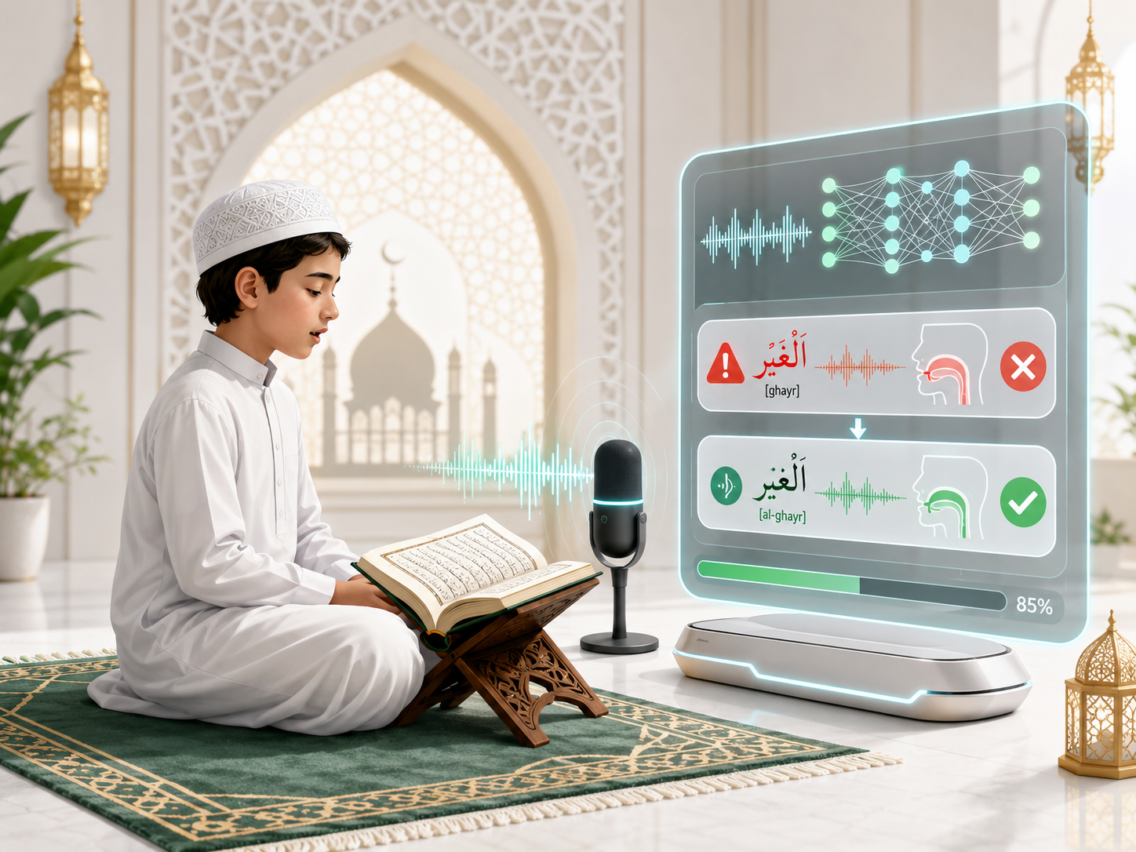
معلم قرآن ذكي باستخدام التعلم العميق
إعداد الطلاب:
محمد ديب جلب محمود بنّان
مهند العبد الله أمجد حاج حمّادة
محمود عبد الرحيم حيدر قاسم
بإشراف الدكتور:
محمد فاضل سكّر

الحمد لله تعالى الذي أفاض علينا من نعمته وجميل عطائه وهدانا لأن نسلك طريق العلم والمعرفة، وألهمنا ما تيسر من دارسة هذه العلوم الج م ة وأعاننا على ذلك، نثني عليه ونحمده كما ينبغي لجلال وجهه وعظيم سلطانه.
انطلاقاً من قول الله تعالى: (وَلَا تَبْخَسُواْ النَّاسَ أَشْيَاءهُمْ وَلَا تُفْسِدُواْ فِي الأَرْضِ بَعْدَ إصْلاحِهَا ذَلِكمْ خَيْرٌ لَّكُمْ إن
كُنتُم مُؤْمِنِينَ). ] سورة الأعراف: الآية 85 [
وتصديقًا بقوله – صلى الله عليه وسلم – "من لا يشكر الناس لا يشكر الله "

نتقدم بجزيل الشكر والعرفان لكل من كان له فضل علينا، ولكل من زرع فينا بسمةً، أو منحنا أملاً، أو ترك في قلوبنا أثراً طيباً.
شكرًا لوالدينا وإخواننا وأخواتنا، وأقاربنا وأصدقائنا وأحبابنا وزملائنا، ولأساتذتنا الكرام، وجامعتنا ووطننا العزيز، على ما قدموه لنا من دعمٍ ومؤازرة.
كما نتوجه بخالص الشكر والتقدير إلى صاحب العلم الغزير والتواضع الجم، أستاذنا الخلوق،

الدكتور محمد فاضل سكّر

الذي لم تسعفنا الكلمات للتعبير عن عمق امتناننا له، فقد كان شجرةً وارفة الظلال، أينعت بالثمار العلمية والفكرية التي أكرمنا بها.

شكر وتقدير:

الفصل الأول: المقدمة
  - القرآن الكريم وأهمية التلاوة الصحيحة:
يُعَدُّ الْقُرْآنُ الْكَرِيمُ كَلَامُ اللهِ سُبْحَانَهُ وَتَعَالَى، وَقَدْ أُنْزِلَ بِلِسَانٍ عَرَبِيٍّ مُبِينٍ، وَتُعَدُّ تِلَاوَتُهُ الصَّحِيحَةُ مِنَ الْأُمُورِ الْمُهِمَّةِ الَّتِي يَنْبَغِي عَلَى الْمُسْلِمِ الِاهْتِمَامُ بِهَا، لِمَا لَهَا مِنْ دَوْرٍ فِي حِفْظِ أَلْفَاظِ الْقُرْآنِ الْكَرِيمِ وَأَدَائِهِ بِالصُّورَةِ الصَّحِيحَةِ.
وَتَعْتَمِدُ التِّلَاوَةُ السَّلِيمَةُ عَلَى مَجْمُوعَةٍ مِنْ أَحْكَامِ التَّجْوِيدِ الَّتِي تَضْبِطُ مَخَارِجَ الْحُرُوفِ وَصِفَاتِهَا، وَأَحْكَامَ الْمُدُودِ، وَالْغُنَّةِ، وَالْإِدْغَامِ، وَالْإِخْفَاءِ، وَغَيْرِهَا مِنَ الْقَوَاعِدِ الَّتِي تُسَاعِدُ الْقَارِئَ عَلَى النُّطْقِ الصَّحِيحِ وَتَحْسِينِ جَوْدَةِ التِّلَاوَةِ.
وَيَحْتَاجُ تَعَلُّمُ هَذِهِ الْأَحْكَامِ إِلَى الِاسْتِمَاعِ الْمُسْتَمِرِّ وَالتَّدْرِيبِ الْعَمَلِيِّ، إِضَافَةً إِلَى وُجُودِ مُعَلِّمٍ قَادِرٍ عَلَى مُلَاحَظَةِ الْأَخْطَاءِ وَتَصْحِيحِهَا، وَخَاصَّةً الْأَخْطَاءَ الدَّقِيقَةَ الْمُرْتَبِطَةَ بِالنُّطْقِ وَمُدَدِ الْأَصْوَاتِ وَمَخَارِجِ الْحُرُوفِ.

  - صعوبة تعلّم التلاوة وتصحيح الأخطاء:
يواجه العديد من متعلّمي القرآن الكريم صعوبةً في تطبيق أحكام التجويد بصورةٍ دقيقة، وخصوصًا في حال عدم توفّر معلّمٍ متخصّص يتابع المتعلّم بصورةٍ مستمرة.
فالاعتماد على الاستماع إلى التلاوات المسجّلة أو التعلّم الذاتي قد يساعد في تحسين الأداء، لكنّه لا يتيح للمتعلّم معرفة الأخطاء التي يرتكبها أثناء القراءة بشكلٍ مباشر.
كما أن بعض الأخطاء الصوتية قد تكون بسيطةً وغير واضحة للمستخدم، مثل الخطأ في مخرج حرفٍ معيّن، أو مقدار المدّ، أو الغُنّة، أو بعض الصفات الصوتية للحروف، مما قد يؤدي إلى تكرار الخطأ وترسُّخِهِ مع مرور الوقت.
لذلك ظهرت الحاجة إلى وجود وسيلةٍ قادرة على الاستماع إلى التلاوة وتحليلِها وإعطاء المتعلّم ملاحظاتٍ مباشرة تساعده على معرفة مواضع الخطأ وتصحيحِها.

  - الأساليب التقليدية لتعليم وتصحيح التلاوة:
تعتمد الطريقة التقليدية في تعلّم القرآن الكريم على التلقّي المباشر من المعلّم، حيث يقوم المتعلّم بقراءة الآيات أمام المعلّم، ثم يستمع المعلّم إلى التلاوة ويحدّد الأخطاء الموجودة فيها ويقوم بتصحيحِها.
وتُعدّ هذه الطريقة من أفضل طرق تعليم التلاوة، بسبب قدرة المعلّم على ملاحظة الأخطاء المتعلّقة بمخارج الحروف وأحكام التجويد والأداء الصوتي.
إلّا أن هذه الطريقة تحتاج إلى وجود المعلّم والمتعلّم في وقتٍ مناسبٍ لكليهما، كما أن المتابعة المستمرة قد لا تكون متاحةً لجميع المتعلّمين، وخصوصًا في حال الرغبة بالتدريب المتكرّر خارج أوقات الدروس.
ومن هنا بدأت تظهر الحاجة إلى وسائل تقنية تساعد المتعلّم على التدريب بشكلٍ مستقل، مع الحفاظ قدر الإمكان على فكرة الملاحظة والتصحيح التي يقدّمها المعلّم.

  - دور الذكاء الاصطناعي في تحليل التلاوة:
شهد مجال الذكاء الاصطناعي في السنوات الأخيرة تطوّرًا كبيرًا، وخصوصًا في مجال معالجة الإشارة الصوتية والتعرّف الآلي على الكلام والتعلّم العميق.
وأصبحت الأنظمة الحديثة قادرةً على تحليل الإشارة الصوتية واستخراج خصائصِها وتحويل الكلام إلى تمثيلاتٍ يمكن للنماذج الحاسوبية معالجتُها والتعرّف عليها.
وتتيح هذه التقنيات إمكانية بناء أنظمةٍ تستطيع الاستماع إلى تلاوة المستخدم، والتعرّف على الأصوات أو الوحدات الصوتية المنطوقة، ثم مقارنتَها بالتلاوة الصحيحة للكشف عن بعض أنواع الأخطاء.
ويُعدّ استخدام تقنيات التعلّم العميق في هذا المجال خطوةً مهمة نحو بناء أنظمة تعليمية أكثر ذكاءً، قادرةٍ على تقديم تغذية راجعة مباشرة للمستخدم بدلًا من الاكتفاء بعرض النص أو تشغيل تسجيلات صوتية فقط.

  - الخلاصة:
تمّ اختيار هذا المشروع بهدف الاستفادة من التطوّر الحاصل في تقنيات الذكاء الاصطناعي والتعلّم العميق لخدمة مجال تعليم القرآن الكريم.
ويحاول المشروع الجمع بين معالجة الإشارة الصوتية والتعرّف على الكلام وتحليل الوحدات الصوتية، من أجل بناء نظامٍ قادرٍ على تقييم تلاوة المستخدم والكشف عن بعض الأخطاء الموجودة فيها.
ولا يهدف النظام إلى الاستغناء عن دور المعلّم، وإنّما إلى توفير وسيلةٍ مساعدة للمتعلّم تتيح له التدريب بصورةٍ مستمرة والحصول على ملاحظاتٍ مباشرة، ممّا قد يُسهم في تحسين مستوى التلاوة وتسهيل عملية التعلّم.
وسيتمّ في الفصول التالية عرض الأساليب المستخدمة في معالجة الصوت والتعرّف على الكلام، والنماذج المعتمدة على التعلّم العميق، ثم توضيح طريقة تصميم النظام المقترح وآلية تدريبِه واختبارِه وتقييم نتائجه.

الفصل الثاني: التعريف بالمشروع

  - فكرة مشروع معلم قرآن ذكي:
انطلاقًا من الحاجة إلى وسيلة تساعد المتعلّم على التدريب المستمر وتصحيح أخطائه، جاءت فكرة مشروع "معلم قرآن ذكي باستخدام التعلّم العميق".
يهدف المشروع إلى تطوير نظام قادر على الاستماع إلى تلاوة المستخدم وتحليل الإشارة الصوتية باستخدام تقنيات الذكاء الاصطناعي والتعلّم العميق، ثم التعرّف على التلاوة وتحديد الأخطاء الموجودة فيها.
ويقوم النظام بتحليل الصوت على مستوى الوحدات الصوتية، ومن ثم مقارنة التلاوة الناتجة بالتلاوة الصحيحة، بهدف معرفة موضع الخطأ ونوعه وتقديم تغذية راجعة تساعد المستخدم على تصحيح التلاوة.
ولا يقتصر الهدف على التعرّف على الكلمات المنطوقة فقط، وإنما يسعى النظام إلى تحليل بعض التفاصيل الصوتية المرتبطة بالتجويد، مثل الخصائص الزمنية للأصوات، بما يساعد في تقييم التلاوة بصورة أكثر دقة.

  - أهداف المشروع:
يهدف المشروع إلى بناء نظام ذكي يساعد في تعليم التلاوة وتصحيحها من خلال الاستفادة من تقنيات معالجة الصوت والتعلّم العميق.
وتتمثل الأهداف الأساسية للمشروع في الاستماع إلى تلاوة المستخدم، والتعرّف على الأصوات المنطوقة، واكتشاف مواضع الخطأ، وتحديد نوع الخطأ قدر الإمكان، ثم تقديم تغذية راجعة مباشرة تساعد المستخدم على تحسين أدائه.

  - الأدوات المستخدمة:
    - Python:
تعتبر لغة بايثون (Python) من لغات البرمجة عالية المستوى .
تتميز ببساطة تركيبها ووضوحها، مما يجعلها سهلة التعلم والقراءة.
وهي تستخدم على نطاق واسع في مجالات متعددة،
منها تطوير الويب، تحليل البيانات، والأهم من ذلك، الذكاء الاصطناعي والتعلم العميق .
ما يميز بايثون بشكل خاص هو مجتمعها الضخم والنشط، والذي أنتج مجموعة هائلة من المكتبات والأطر البرمجية
المتخصصة.
على سبيل المثال، تعتبر مكتبات مثل NumPy و Pandas أدوات أساسية لمعالجة وتحليل البيانات، في حين
أن أطر عمل مثل TensorFlow و PyTorchتعد العمود الفقري لتطوير وتدريب نماذج التعلم العميق .
هذه البيئة الغنية من الأدوات تجعل عملية بناء وتدريب النماذج العميقة أكثر كفاءة وسرعة، مما أدى إلى اعتمادها كلغة رئيسية لتطوير هذا المشروع.

    - Pandas:

كتبة Pandas هي مكتبة مفتوحة المصدر
في لغة بايثون تُستخدم لمعالجة البيانات وتحليلها
بشكل فعّال وسهل.
تتيح Pandas التعامل مع البيانات المهيكلة
مثل الجداول بسهولة من خلال هياكل بيانات قوية
مثل DataFrame وSeries.
كما تدعم المكتبة قراءة وكتابة البيانات من مصادر
مختلفة، وتنظيفها، وتحليلها إحصائيًا، وفرزها وتجميعها، إضافةً إلى التعامل مع التواريخ والأوقات بطريقة مرنة.

    - PyTorch:

مكتبة PyTorch هي إطار عمل مفتوح المصدر
يُستخدم لبناء وتدريب نماذج التعلّم العميق والذكاء
الاصطناعي.
توفّر PyTorch أدوات لإنشاء الشبكات العصبية، ومعالجة البيانات، وحساب التدرّجات بشكل تلقائي، وتنفيذ عمليات التدريب والتحسين بكفاءة.
كما تدعم المكتبة تشغيل النماذج على وحدات المعالجة المختلفة مثل CPU و GPU، مما يساعد على تسريع عملية التدريب والتعامل مع النماذج الكبيرة.
وتتميّز PyTorch بمرونتها وسهولة استخدامها، لذلك تُستخدم بشكل واسع في الأبحاث والتطبيقات المتعلقة بمعالجة الصوت، والرؤية الحاسوبية، ومعالجة اللغة الطبيعية.

  - البنى المعمارية وخوارزميات التعلّم:

    - Conformer (Convolution Augmented Transformer):
يُعدّ Conformer أحد النماذج الحديثة المستخدمة بشكل واسع في تطبيقات التعرّف على الكلام ومعالجة الإشارات الصوتية، وقد تم تصميمه للاستفادة من مميزات كلٍّ من الشبكات الالتفافية Convolutional Neural Networks (CNN) ونماذج Transformer.

تعتمد فكرة Conformer على الجمع بين نوعين من المعلومات المهمة في الإشارة الصوتية. حيث تساعد طبقات Convolution على التقاط الخصائص المحلية قصيرة المدى، مثل التغيرات الدقيقة في الصوت ومخارج الحروف، بينما تساعد آلية Self-Attention الموجودة في Transformer على فهم العلاقات بعيدة المدى بين أجزاء الإشارة الصوتية المختلفة.

يتكوّن نموذج Conformer عادةً من مجموعة من الكتل المتكررة، وتحتوي كل كتلة على عدة مكونات رئيسية، منها طبقات Feed Forward، وآلية Multi-Head Self-Attention، وطبقة Convolution، بالإضافة إلى عمليات التطبيع والاتصالات المتبقية Residual Connections.

تعمل آلية Self-Attention على تمكين النموذج من التركيز على أجزاء مختلفة من الإشارة الصوتية وربطها ببعضها، حتى لو كانت متباعدة زمنيًا. أما طبقة Convolution فتساعد على التقاط التفاصيل الصوتية المحلية، وهو ما يجعل Conformer مناسبًا بشكل كبير لمعالجة الكلام.

ومن أهم مميزات Conformer أنه يجمع بين القدرة على فهم السياق العام للإشارة الصوتية وبين القدرة على تحليل التفاصيل الصوتية الدقيقة، ولذلك حقق نتائج قوية في العديد من أنظمة التعرّف التلقائي على الكلام.

وفي مشروع معلم القرآن الذكي، يمكن استخدام نموذج Conformer لتحليل الإشارة الصوتية الناتجة عن تلاوة المستخدم واستخراج تمثيلات صوتية غنية، تساعد النظام على التعرّف على الوحدات الصوتية وتمييز الاختلافات في النطق، مما يساهم في اكتشاف بعض الأخطاء الموجودة في التلاوة وتصحيحها.

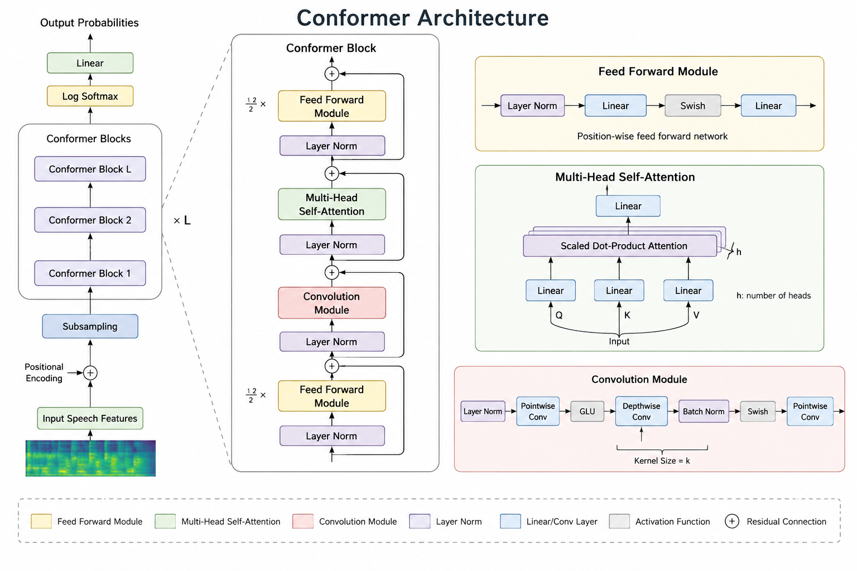

    - CTC Loss:
تُعدّ CTC Loss اختصارًا لـ Connectionist Temporal Classification Loss، وهي دالة خسارة تُستخدم بشكل واسع في مهام التعرّف على الكلام عندما لا تكون المحاذاة الزمنية الدقيقة بين الإشارة الصوتية والنص أو الوحدات الصوتية معروفة مسبقًا.

في أنظمة التعرّف على الكلام، تكون الإشارة الصوتية عادةً طويلة وتتكوّن من عدد كبير من الإطارات الزمنية، بينما يكون عدد الحروف أو الفونيمات الناتجة أقل بكثير. هنا تسمح CTC للنموذج بالتعلّم دون الحاجة إلى معرفة أي إطار صوتي يقابل كل حرف أو فونيم بشكل دقيق.

تعتمد CTC على إضافة رمز خاص يُسمّى Blank، يمثّل الإطارات التي لا تحتوي على رمز نهائي واضح. كما تسمح بتكرار الرمز نفسه عبر عدة إطارات زمنية، ثم تقوم بدمج التكرارات وإزالة رموز الـ Blank للحصول على التسلسل النهائي.

على سبيل المثال، إذا كان خرج النموذج عبر الزمن:
ا – Blank – ل – ل – Blank – ه
فإن CTC تقوم بإزالة رموز Blank ودمج التكرارات المناسبة للوصول إلى التسلسل النهائي الصحيح.
أثناء التدريب، تحسب CTC جميع المسارات الزمنية الممكنة التي يمكن أن تنتج التسلسل الصحيح، ثم تحسب احتمال هذه المسارات وتستخدمه لتحديد مقدار الخطأ بين خرج النموذج والهدف الحقيقي.

وتُعدّ CTC مناسبة جدًا لمشروع معلم القرآن الذكي، لأنها تسمح للنموذج بالتعرّف على تسلسل الفونيمات من التلاوة الصوتية دون الحاجة إلى تحديد البداية والنهاية الدقيقة لكل فونيم أثناء التدريب. وهذا يجعلها مناسبة للتعامل مع الاختلافات الطبيعية في سرعة التلاوة وطول الأصوات بين المستخدمين.

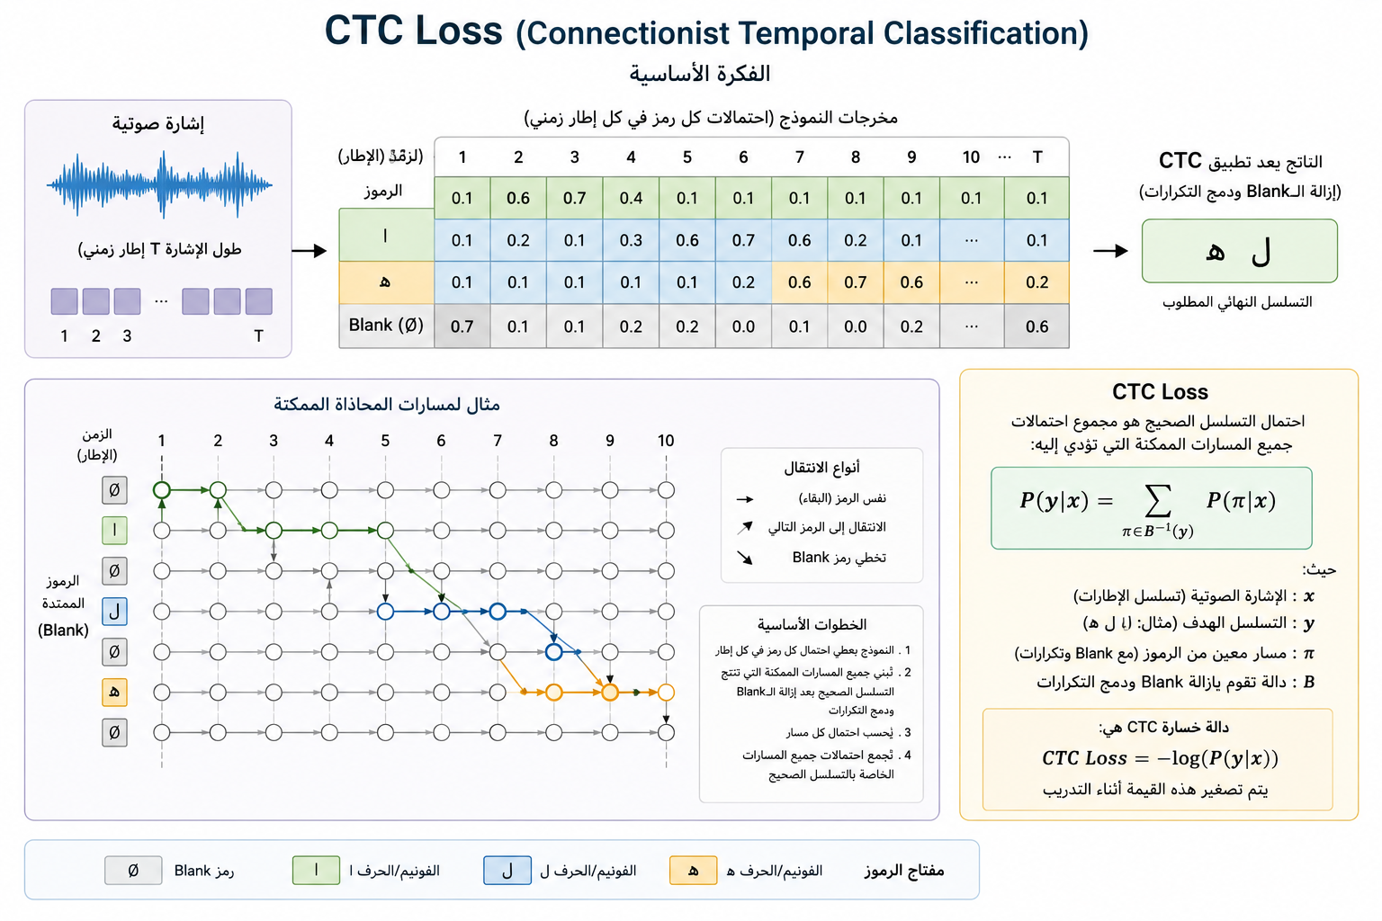

الفصل الثالث
الطرق التقليدية لمعالجة الصوت
2-1- تجربة نموذجWhisper :
يُعد نموذج Whisper أحد نماذج التعرّف على الكلام (Speech Recognition) المعتمدة على تقنيات التعلم العميق، وقد تم تطويره من قبل شركة OpenAI.
يعتمد النموذج على بنية الشبكات العصبية العميقة (Transformer Architecture) ، وتم تدريبه على كميات ضخمة من البيانات الصوتية متعددة اللغات، مما يجعله قادرًا على تحويل الصوت إلى نص بدقة عالية نسبيًا، حتى في حال وجود ضوضاء أو اختلاف في طبقات الصوت.

يتميز Whisper بالقدرة على:
- تحويل الكلام المنطوق إلى نص مكتوب.
- دعم عدة لغات من بينها اللغة العربية.
- العمل على مقاطع صوتية طويلة نسبيًا.
- التعامل مع تنوع الأصوات واختلاف المتحدثين.
لماذا تم استخدام هذا النموذج؟
في إطار مشروع "معلم قرآن ذكي"، تم استخدام نموذج Whisper كخطوة أولى لتحويل التلاوة الصوتية إلى نص مكتوب، بهدف الاستفادة منه في:
- تقطيع المقطع الصوتي إلى كلمات منفصلة.
- استخراج صوت كل كلمة على حدة.
- معالجة صوت الكلمة منفردةً.
- تحليلها لاكتشاف الحكم التجويدي الخاص بها.
- مقارنة النطق بالقواعد الصحيحة.
ولأغراض التجربة، تم استخدام مقاطع صوتية لأشخاص عاديين (غير محترفين في التلاوة)، وذلك لمحاكاة الاستخدام الحقيقي للنظام عند تطبيقه على المستخدمين مستقبلاً.

المعالجة المسبقة وتحسين الإشارة الصوتية:
قبل تمرير التسجيلات الصوتية إلى نموذج Whisper، قمنا بإجراء مرحلة من المعالجة المسبقة للإشارة الصوتية (Audio Preprocessing) بهدف تحسين جودة الصوت وتقليل تأثير الضوضاء والترددات غير المرغوبة على عملية التعرف.
حيث تم تطبيق مجموعة من المرشحات الصوتية، أهمها High-Pass Filter , Band-Pass Filter.

- Band-Pass Filter:
يهدف هذا النوع من المرشحات إلى الاحتفاظ بنطاق محدد من الترددات، مع تقليل الترددات الواقعة خارج هذا النطاق، سواء كانت منخفضة جدًا أو مرتفعة جدًا.
يساعد تطبيق هذا المرشح على:
- تقليل الضوضاء الموجودة خارج النطاق الترددي المطلوب.
- التركيز على الترددات الأكثر أهمية في الإشارة الصوتية.
- تقليل بعض المكونات غير الضرورية التي قد تؤثر على وضوح التسجيل.
وكان الافتراض أن التركيز على النطاق الترددي المرتبط بالصوت البشري قد يؤدي إلى:
- تحسين وضوح الإشارة الصوتية.
- تقليل تأثير الضوضاء على التسجيل.
- توفير مدخل صوتي أكثر نقاءً للنموذج.
- المساعدة في الحصول على نتائج أكثر استقرارًا ودقة.

- تساعد هذه الخطوة في الحصول على إشارة صوتية أكثر وضوحًا ونقاءً قبل إدخالها إلى النموذج، مما يساهم في توفير مدخلات صوتية ذات جودة أفضل وتحسين موثوقية النتائج التي يتم الحصول عليها من Whisper.

بعد تطبيق المرشحات على المقاطع الصوتية، تم إنشاء نسخة صوتية مُعالجة وتحليلها باستخدام نموذج Whisper، ثم تقطيع الكلمات بالاعتماد على التوقيت الزمني الذي حدده النموذج.
ومع ذلك، لم تُسهم هذه المعالجة في تحسين دقة تقطيع الكلمات؛ إذ ظلت بعض الحدود الزمنية المقدَّرة غير متوافقة تمامًا مع الحدود الفعلية للكلمات، مما أدى إلى استمرار التداخل بين نهاية كلمة وبداية الكلمة التالية.

لتأكيد مصدر المشكلة، تم اختبار النموذج حتى على تسجيلات صوتية عالية الجودة (Studio Quality)، خالية من الضوضاء والتشويش والعوامل البيئية المؤثرة. وكان الهدف من ذلك التحقق مما إذا كانت مشكلة التداخل ناتجة عن ضعف جودة التسجيل أم عن طبيعة النموذج نفسه.
وعلى الرغم من أن التسجيلات كانت مثالية من الناحية الصوتية، إلا أن نموذج Whisper استمر في إعطاء حدود زمنية تقريبية للكلمات على الشكل التالي مثلًا:
- 0.5 → 1.2
- 1.15 → 2.00 (Overlapping)
ويلاحظ هنا وجود تداخل زمني (Overlap) بين المقاطع، حيث إن نهاية الكلمة الأولى قد تتجاوز بداية الكلمة التالية، أو العكس. وهذا يؤكد أن النموذج لا يعتمد على كشف حدود صوتية حقيقية في الإشارة، وإنما يقوم بتقدير التوقيت بناءً على توزيع الانتباه الداخلي (Attention Weights) أثناء عملية التنبؤ بالنص.

وهنا تظهر الحقيقة التقنية الأساسية:
Whisper هو نموذج تحويل كلام إلى نص (Speech-to-Text Model)، وليس نموذج محاذاة زمنية قسرية (Forced Aligner).
فالـ Forced Alignment يعتمد على مطابقة دقيقة بين الإشارة الصوتية والفونيمات باستخدام نماذج صوتية مخصصة لتحديد البداية والنهاية الفعلية لكل وحدة صوتية، بينما يقوم Whisper بإنتاج النص أولًا، ثم يُلحق به تقديرًا زمنيًا تقريبيًا.

فعلى سبيل المثال، عند تجربة الآية:
"إياك نعبد وإياك نستعين"
وعند محاولة فصل كلمة "نعبد" من المقطع الصوتي، لوحظ أن الصوت الناتج لم يكن خاصًا بالكلمة فقط، بل احتوى على أجزاء من الكلمات المجاورة.
حيث كان الصوت الناتج بعد الفصل على الشكل التالي:
"ك نعبد و"
وهذا يعني أن:
- جزءًا من نهاية كلمة "إياك" تم إدخاله مع بداية "نعبد".
- وجزءًا من بداية كلمة "وإياك" تم إدخاله مع نهايتها.

- أسباب فشل Whisper:
على الرغم من قدرة نموذج Whisper العالية على تحويل الكلام إلى نص (ASR)، أظهرت التجارب أنه غير مناسب لتحديد الأزمنة الدقيقة اللازمة لتحليل التلاوة القرآنية.
- عدم ملاءمته للتقطيع الزمني الدقيق
يهدف Whisper أساسًا إلى التعرف على محتوى الكلام، وليس تحديد بداية ونهاية كل فونيم بدقة. لذلك، قد لا تمثل الحدود الزمنية التي ينتجها الحدود الصوتية الفعلية، وقد تتضمن الكلمة المقتطعة جزءًا من الكلمة السابقة أو التالية.
- الحاجة إلى التحليل على مستوى الأصوات
يتطلب المشروع تحليل التلاوة على مستوى الفونيمات وقياس مدة بعض أحكام التجويد. فمثلًا، في كلمة ﴿الضَّالِّينَ﴾ لا يكفي التعرف على الكلمة، بل يجب تحديد موضع صوت المد وقياس مدته. ولا يوفر Whisper هذه التفاصيل الزمنية الدقيقة حتى عند تعرّفه على الكلمة بشكل صحيح.
- اختلاف طبيعة التلاوة القرآنية
تم تدريب Whisper للتعرف العام على الكلام، بينما تتميز التلاوة القرآنية بخصائص صوتية وزمنية خاصة، مثل المدود والغنة والتشديد والإخفاء والإدغام. ويتطلب تحليل هذه الظواهر محاذاة زمنية أدق من تلك التي يوفرها النموذج.

- النتيجة:
تبيّن أن Whisperمناسب للتعرف العام على الكلام، لكنه غير كافٍ للمحاذاة الزمنية الدقيقة وتحليل التلاوة على مستوى الفونيمات. لذلك، تم البحث عن نموذج متخصص يستطيع تحديد الفونيمات ومواقعها ومددها الزمنية بما يتناسب مع متطلبات المشروع.

🔹 بناءً على قصور نموذج Whisper في تحديد الفونيمات زمنيًا، تم التوجه الى حلول وخوارزميات تعلم الآلة Machine Learning للتعرف على فونيمات التلاوة وتحليلها بدقة، تمهيدًا لاكتشاف أحكام التجويد.

2-2- المنهجية المقترحة لمعالجة وتحليل التلاوة الصوتية:
الانتقال إلى تصميم منهجية معالجة أكثر تحكمًا تعتمد على خطوات واضحة ومترابطة، تهدف إلى تحليل التلاوة واكتشاف الأخطاء التجويدية بشكل أدق.
تتكون المنهجية من أربع مراحل رئيسية:
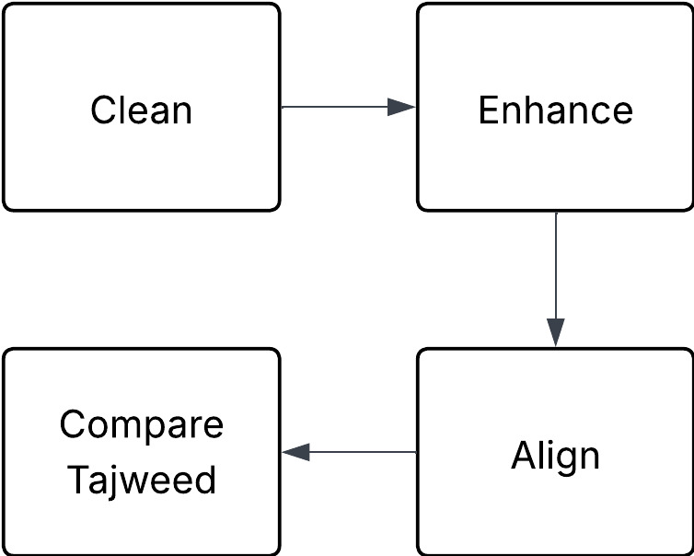

حيث أننا سنقوم بالخطوات التالية:
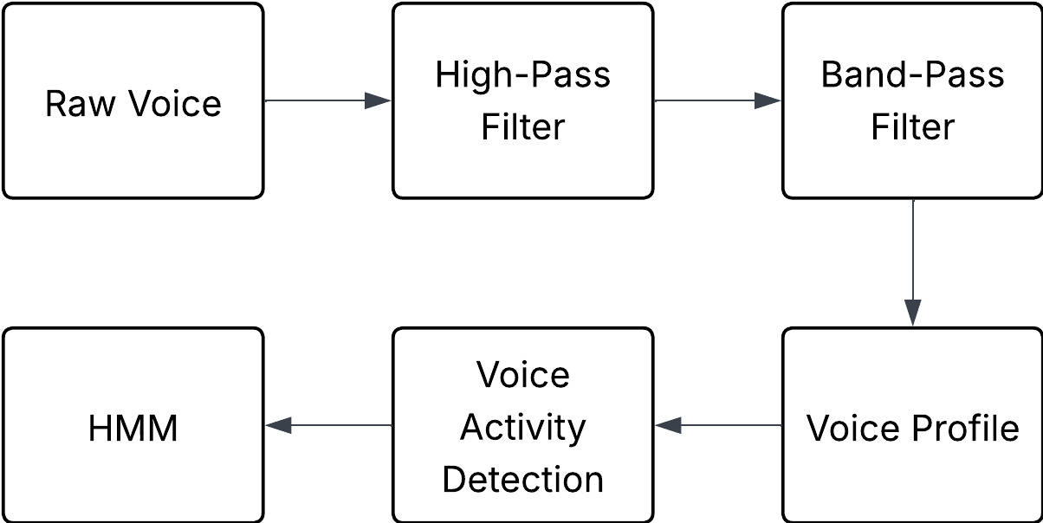

Noise Profile

- High-Pass Filter: إزالة الضوضاء (الهواء، الميكروفون، ...).
- Band-Pass Filter: تركيز على صوت القارئ.
- Noise Profile: تقدير نموذج الضوضاء الخلفية.
- Hidden Markov Model (HMM): تقطيع الصوت لكلمات (forced aligner)
- هدفنا من ال HMM (Hidden Markov Model):
يُستخدم نموذج Hidden Markov Model (HMM) في هذه المرحلة لإجراء المحاذاة القسرية
(Forced Alignment) بين التسجيل الصوتي والنص القرآني المعروف مسبقًا.
فبدلًا من محاولة التعرف على النص المنطوق، يكون النص المراد تلاوته معروفًا للنظام، وتتمثل مهمة النموذج في البحث عن الموقع الزمني لكل جزء من هذا النص داخل الإشارة الصوتية.

ويهدف استخدام HMM إلى:
- محاذاة الصوت مع النص القرآني وتحديد موضع الكلمات المنطوقة داخل التسجيل.
- تحديد بداية ونهاية كل كلمة زمنيًا بصورة تساعد على تقسيم التسجيل إلى مقاطع أصغر قابلة للتحليل.
- الاستفادة من معرفة النص مسبقًا لتقليل الاعتماد على عملية التعرف الحر على الكلام.
- توفير محاذاة زمنية أولية يمكن استخدامها في المراحل اللاحقة للوصول إلى مستوى أدق للفونيمات.
- تجهيز المقاطع الصوتية للتحليل اللاحق ومقارنتها مع أحكام التجويد المتوقعة.

وبذلك، فإن الهدف الأساسي من HMM ليس معرفة ماذا قرأ القارئ؟، وإنما تحديد متى نطق كل جزء من النص المعروف؟، لتكوين رابط زمني بين النص القرآني والإشارة الصوتية يمكن البناء عليه في المراحل التالية من النظام.
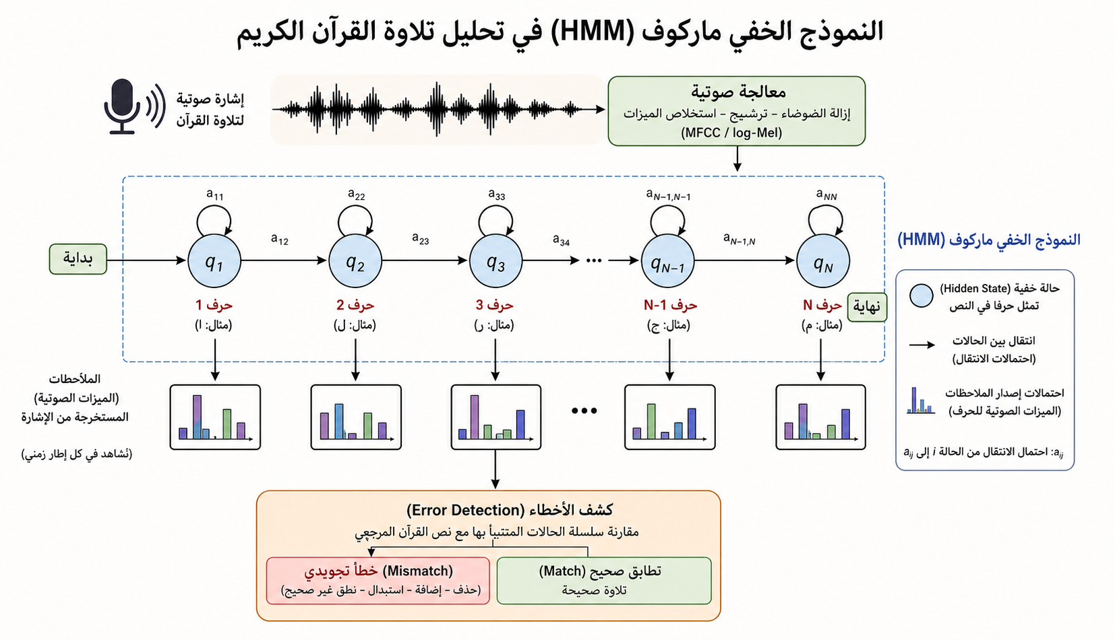

لتطبيق نموذج Hidden Markov Model (HMM) واستخدامه في محاذاة التلاوة الصوتية مع النص القرآني، كان لا بد من تجهيز البيانات وبناء النظام عبر مجموعة من المراحل المتتابعة، بحيث تكون مخرجات كل مرحلة مدخلًا للمرحلة التالية.
تم تقسيم العمل إلى خمس مراحل رئيسية:
- المعالجة المسبقة للصوت (Audio Preprocessing)
- تجهيز الفونيمات (Phoneme Preparation)
- بناء النموذج Hidden Markov Model (HMM)
- تجهيز مجموعة البياناتDataset Preparation) )
- تدريب النموذج (Training)
وبذلك تنتقل عملية البناء بشكل متسلسل من تجهيز الصوت والنص، إلى إعداد البيانات وبناء النموذج وتدريبه، وصولًا إلى الهدف النهائي وهو الحصول على محاذاة زمنية بين التلاوة والفونيمات القرآنية يمكن استخدامها لاحقًا في تحليل أحكام التجويد.

    - المعالجة المسبقة للصوت (Audio Preprocessing):
      - تنظيف الإشارة الصوتية (Clean Stage) :
تُعد مرحلة تنظيف الإشارة الصوتية الخطوة الأولى في المنهجية المقترحة، وتهدف إلى إزالة المكونات غير المرغوبة من الإشارة قبل البدء في تحليلها تجويديًا.
في البداية، تم تطبيق مرشح تمرير عالي (High-Pass Filter) لإزالة الترددات المنخفضة جدًا، والتي غالبًا ما تكون ناتجة عن:
- اهتزازات الميكروفون
- الضوضاء البيئية منخفضة التردد
- الموجات غير المرتبطة بالنطق الفعلي

بعد ذلك، يتراوح نطاق الترددات المسموعة للإنسان تقريبًا بين 20 Hz و20,000 Hz، إلا أن الإشارة الكلامية تتركز طاقتها ومعلوماتها المهمة ضمن نطاق أضيق من ذلك.
تم اختيار المجال الترددي التقريبي 300–4500 Hz (بالتجريب) بهدف التركيز على الجزء الأكثر فائدة من الإشارة الكلامية للتحليل الصوتي، مع تقليل المكونات منخفضة التردد مثل ضوضاء الاهتزاز وحركة الهواء، وكذلك بعض الضوضاء عالية التردد. ولا يمثل هذا المجال كامل نطاق صوت التلاوة، وإنما هو نطاق معالجة تم اختياره لتحسين نسبة الإشارة إلى الضوضاء قبل استخراج السمات الصوتية.
لذلك، تم تطبيق مرشح تمرير نطاقي (Band-Pass Filter) لحصر الإشارة الصوتية داخل هذا المجال الترددي، مع حذف جميع الترددات الخارجة عنه.
تهدف هذه الخطوة إلى الإبقاء على المكونات المرتبطة فعليًا بالحروف والكلمات، مع تقليل تأثير العناصر التالية:
- النفس (Breath)
- الطنين (Hum)
- الصدى (Echo)
- صوت الاحتكاك العالي (Hiss)
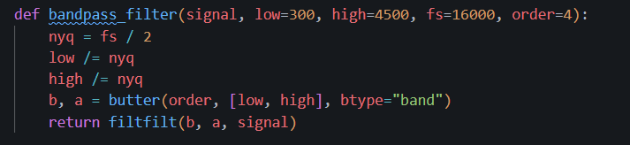

وبعد هذه المرحلة، تتحول الإشارة من:
Voice + Breath + Hum + Echo + Hiss Mostly Quran Letters and Words
مما يؤدي إلى وضوح أكبر في الخصائص الصوتية المهمة، مثل:
- نطق حرف القاف بصورة أوضح (تمييز التفخيم).
- وضوح المدود من حيث المدة الزمنية.
- إبراز الغنّة بشكل أقوى وأسهل للتحليل.
ويمكن توضيح الفكرة بشكل مبسّط كما يلي:
د + hiss + breath + ا

د + silence + ا

حيث يتم تقليل المكونات غير المرغوبة بين الحروف، مما يساعد على إبراز البنية الصوتية الفعلية للكلمة.
🔹 وبالتالي، فإن مرحلة التنظيف لا تهدف فقط إلى تحسين جودة الصوت سمعيًا، بل إلى تهيئة الإشارة لتكون قابلة للتحليل التجويدي الدقيق في المراحل اللاحقة.

      - تحسين الإشارة الصوتية (Enhancement Stage) :
بعد تطبيق مرشحات التردد، بقيت بعض الضوضاء الخلفية التي قد تؤثر في تحليل السمات الصوتية المرتبطة بأحكام التجويد. لذلك، تم استخراج أول 0.3 ثانية من التسجيل، باعتبارها فترة صمت تمثل الضوضاء البيئية، واستخدامها لتقدير نموذج الضوضاء (Noise Profile Estimation).

بعد ذلك، طُبقت تقنية تقليل الضوضاء (Noise Reduction) على التسجيل كاملًا، مع الحفاظ على خصائص صوت القارئ. وقد أظهرت المعالجة بنسبة 100% تأثيرًا في بعض الخصائص، مثل نعومة الغنّة وامتداد المدود؛ لذلك، وبناءً على التقييم السمعي، خُفِّضت شدة المعالجة إلى 70% لتحقيق توازن بين إزالة الضوضاء والحفاظ على طبيعية التلاوة.
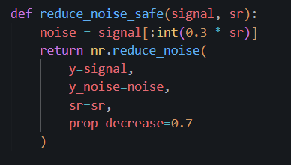

بعد تنفيذ هذه العملية، أصبحت الإشارة الصوتية أكثر نقاءً، مما أدى إلى:
- وضوح أكبر في الحروف الاحتكاكية مثل الصاد (ص) والسين (س) نتيجة تقليل التداخل الترددي.
- إبراز الغنّة بشكل أوضح من حيث الكثافة والاستمرارية.
- تحديد طول المد بدقة زمنية أفضل.
- تحسين التمييز بين الصفات الصوتية الدقيقة للحروف.
وبالتالي، لم يعد التحسين مقتصرًا على إزالة الضوضاء، بل أصبح يساهم في إبراز السمات الصوتية المرتبطة مباشرة بالأحكام التجويدية، مما يمهّد لمرحلة التحليل والمحاذاة بدقة أعلى.
🔹 وعليه، فإن مرحلة تحسين الإشارة تمثل انتقالًا من التنقية العامة للصوت إلى إبراز الخصائص الصوتية الدقيقة التي يعتمد عليها اكتشاف الحكم التجويدي.

      - إزالة الصمت المعتمدة على الطاقة (Energy-Based Silence Removal) :
تم استخدام أسلوب بسيط يعتمد على طاقة الإشارة (Signal Energy).
الفكرة الأساسية:
- المقاطع التي تحتوي على كلام بشري تمتلك طاقة أعلى.
- الصمت أو الضوضاء الضعيفة تمتلك طاقة منخفضة.
- يتم حذف الأجزاء منخفضة الطاقة فقط دون المساس بالبنية الصوتية الدقيقة.
استخدمنا هذه الدالة لحذف الصمت من بداية ونهاية التسجيل اعتمادًا على طاقة الصوت، بحيث تتم إزالة الأجزاء منخفضة الشدة فقط مع الحفاظ على المدود والغنن والخصائص الصوتية الدقيقة داخل التلاوة دون التأثير عليها.
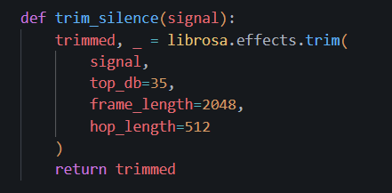

🔹 ويُعد هذا الأسلوب أكثر ملاءمة لطبيعة التلاوة القرآنية، لأنه يعتمد على طاقة الإشارة بدلًا من تصنيف لغوي قد لا يتوافق مع الخصائص الصوتية للتجويد.
ستُبنى فقط على تسلسل صوتي يحمل معلومات لغوية حقيقية، مما يعزز دقة اكتشاف الأحكام التجويدية لاحقًا.

      - التحويل الصوتي إلى تمثيل رقمي نطقي MFCC (Mel-Frequency Cepstral Coefficients) :
تُستخدم معاملات MFCC لتحويل الإشارة الصوتية إلى تمثيل رقمي يعكس الخصائص النطقية بدلاً من شكل الموجة الخام. يتم أولًا تقسيم الصوت إلى إطارات قصيرة (حوالي 20 ميلي ثانية)، ثم تحويل كل إطار من المجال الزمني إلى المجال الترددي باستخدام FFT. بعد ذلك تُستخرج الخصائص الطيفية التي تمثل شكل القناة الصوتية، مثل وضع اللسان وفتح الفم ووجود الغنة أو التفخيم. وأخيرًا يتم الحصول على معاملات عددية تُمرَّر إلى نموذج HMM لإجراء المحاذاة والتحليل التجويدي.

حيث سنقوم بعمل المراحل التالية:
- نقسم الصوت إلى إطارات صغيرة 20ms و معدل العينة 16kHz:
0.02 × 16000 = 320 عينة لكل إطار
- نطبق FFT لتحويل الإشارة من Time domain إلى Frequency domain :
audio[T] → FFT → spectrum[F]
- نطبق Mel Filterbank + Log + DCT
لنحصل على معاملات MFCC
هذه المعاملات تمثل:
- شكل اللسان
- فتح الفم
- وجود غنة
- التفخيم
- المد
ولهذا نستطيع التمييز بين:
"ص" و "س" | "م" و "ن" | الغنة | المد
لأن لكل منها بصمة طيفية مختلفة.

بعد استخراج معاملات MFCC، نحصل على مجموعة من الخصائص التي تصف المحتوى الطيفي للإشارة الصوتية في كل إطار زمني (Frame). إلا أن هذه المعاملات تركز بشكل أساسي على خصائص الإشارة في اللحظة الحالية، ولا تعبّر بشكل مباشر عن كيفية تغير هذه الخصائص مع مرور الزمن.
ونظرًا لأن الكلام والتلاوة عبارة عن إشارات صوتية متغيرة زمنيًا، فإن معرفة اتجاه وسرعة تغير خصائص MFCC بين الإطارات المتتالية توفر معلومات إضافية مهمة للنموذج.

2-2-1-4-1- Delta , Delta-Delta MFCC :
لأن التجويد يعتمد على تغيرات الصوت عبر الزمن، مثل امتداد المد أو تدرج الغنة أو الانتقال بين التفخيم والترقيق، فإن استخدام Delta و Delta-Delta يسمح للنظام بالتقاط هذه التغيرات الديناميكية بدقة أكبر.
لأن MFCC العادية تصف "شكل الصوت في لحظة ثابتة"، بينما التجويد يعتمد على الحركة والتغير عبر الزمن.

أمثلة :
- المد الطويل يظهر كتغير مستمر في الطاقة عبر عدة إطارات.
- الغنة الممدودة يظهر فيها استقرار ترددي مع استمرار زمني.
- التفخيم يظهر كتغير تدريجي في توزيع الترددات المنخفضة.
- الانتقال من حرف مرقق إلى مفخم يظهر كتغير طيفي سريع.

- :Delta MFCC
تمثل معدل التغير اللحظي في معاملات MFCC بين إطار وآخر، أي أنها تصف كيف يتغير الصوت زمنيًا وليس شكله الثابت فقط.
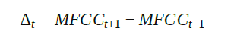

- : Delta-Delta MFCC
تمثل معدل تغير الـ Delta نفسها، أي تسارع التغير الصوتي، مما يعطي معلومات أعمق عن ديناميكية النطق.
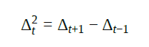

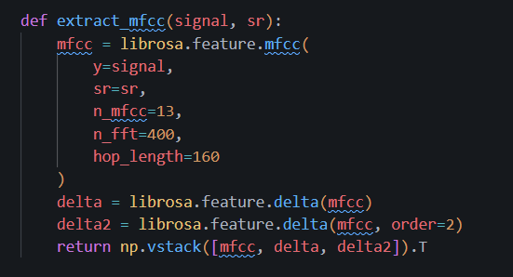

2-2-1-4-2- : Cepstral Mean and Variance Normalization (CMVN)
نظرًا لاختلاف الخصائص الصوتية بين القراء، مثل طبقة الصوت وشدة النطق وخصائص الجهاز الصوتي، تم تطبيق تقنية CMVN لتطبيع المتوسط والتباين لمعاملات MFCC، مما يقلل تأثير الفروقات الفردية ويجعل النموذج أكثر مقاومة لاختلاف الأصوات وأكثر تركيزًا على الخصائص النطقية المرتبطة بالأحكام التجويدية.
أي أنها تقوم بـ:
- إزالة الانحراف في المتوسط
- توحيد التباين
أي أنها تجعل الخصائص أكثر ثباتًا بين القراء.
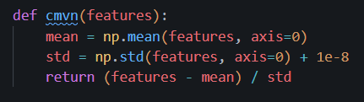

بالمختصر:
- Delta و: Delta-Delta تزيد حساسية النظام لتغيرات النطق (ديناميكية التجويد)
- CMVN : تقلل تأثير اختلاف الأشخاص

    - تجهيز الفونيمات (Phoneme Preparation):
نظرًا لأن الحاسب لا يستطيع محاذاة الحروف المكتوبة مباشرة مع الإشارة الصوتية، كان من الضروري إنشاء طبقة وسيطة تقوم بتحويل النص إلى تمثيل صوتي دقيق. فالمحاذاة في الأنظمة الصوتية لا تتم بين الحروف، وإنما بين الفونيمات (Phonemes)، وهي الوحدات الصوتية التي تُسمع فعليًا أثناء النطق.
ما هو الـ Phoneme؟
الفونيم هو أصغر وحدة صوتية مميزة في اللغة تُدرك سمعيًا، ويمثل الصوت المنطوق فعليًا، وليس الشكل الكتابي للحرف.
نظرًا لأن أدوات التحويل الصوتي التقليدية مثل Phonemizer مخصّصة للعربية المعاصرة ولا تراعي القواعد الصوتية الخاصة بالتلاوة القرآنية، مثل الغنّة والإدغام والإخفاء والإقلاب والمدود والتفخيم والترقيق، تم تطوير Qur’an-aware Phoneme Mapper خاص بالمشروع.
يقوم هذا النظام بتحويل النص القرآني إلى تسلسل فونيمي يعكس النطق الفعلي وفق أحكام التجويد بدلًا من الاعتماد على النص المكتوب فقط، ليُستخدم هذا التسلسل لاحقًا كحالات (States) داخل نموذج HMM.

أمثلة:
- قال → [qa] [a:] [la]
- من نِعْمِة → m i n ~ n i ʕ m a علماً أن (" ~ ": gunnahغنّة )
نلاحظ أن التمثيل الصوتي قد يختلف عن الشكل الكتابي، كما أن بعض الأحكام التجويدية (كالإدغام أو الغنة) تظهر صوتيًا ولا تُكتب بنفس الصورة.

وظيفة هذه المرحلة:
تتمثل مهمة هذه المرحلة في تحويل النص القرآني إلى تسلسل فونيمي يأخذ بعين الاعتبار:
- النطق الفعلي للحروف
- الحركات الصوتية
حيث يتم تمثيل كل حرف برمز صوتي خاص، مثل:
- ب → b
- ت → t
- ث → θ
- ج → dʒ
- ح → ħ
وبذلك يصبح لدينا تسلسل صوتي دقيق يعكس النطق الحقيقي.
وبالنسبة للحركات تصبح كما يلي:
C ∈{C+a, C+u, C+i, C}
أمثلة:
- دَ da (الحرف + فتحة)
- دُ du (الحرف + ضمّة)
- دِ di (الحرف + كسرة)
- دْ d (الحرف الساكن)
وبالنهاية عندما تأتي كلمة معينة ونريد تحويلها إلى فونيمات تكون كالتالي:
- إنّا ['ʔi', 'n', 'na', 'aa']
الفونيم (الصوت) | الحرف | الفونيم (الصوت) | الحرف
b | ب | ħ | ح
t | ت | ʕ | ع
d | د | sˤ | ص
k | ك | dˤ | ض
q | ق | tˤ | ط
ʔ | ء | ðˤ | ظ
s | س | m | م
ʃ | ش | n | ن
l | ل | a | ــَـ
r | ر | i | ــِـ
a: | ا (مد) | u | ــُـ
i: | ي (مد) | sil | ــْـ
u: | و (مد) | (double the letter) | ــّـ

وبعد القيام بهذه المهمة سيصبح التحويل من كلمة الى فونيمات مختلف قليلا
تبعاً للجدول السابق اذا أردنا تحويل الكلمة "الرّحْمَن" إلى صوتيات (فونيمات):
- الرّحْمَن ['a', 'l', 'r', 'r', 'a', 'ħ', 'm', 'aː', 'n', 'i']
تحويل الكلمة "إنّا" إلى صوتيات (فونيمات):
- إنّا ['i', 'n', 'n', 'aː'] سابقاً كانت : إنّا ['ʔi', 'n', 'na', 'a:']

🔹 بهذه الخطوات نكون قد أتممنا تأسيس البنية الكاملة التي يعتمد عليها النظام في مراحله اللاحقة. فقد تم تحويل الصوت الخام إلى تمثيل عددي مستقر يعكس الخصائص النطقية الدقيقة، كما تم تحويل النص القرآني إلى تسلسل فونيمي واعٍ بأحكام التجويد يعبر عن النطق الفعلي لا الشكل الكتابي. ثم جرى ربط الإشارة الصوتية بتمثيلها الفونيمي داخل مجموعة بيانات منظمة وجاهزة للتدريب.
وبذلك أصبحت المدخلات مهيأة بشكل علمي ودقيق لمرحلة النمذجة الإحصائية والمحاذاة الزمنية، مما يضمن أن التحليل اللاحق سيستند إلى تمثيل صوتي-فونيمي متكامل ومناسب لطبيعة التلاوة القرآنية.
العلاقة مع نموذج HMM :
بعد تحويل النص إلى فونيمات، يتم اعتبار كل فونيم حالة (State) داخل نموذج HMM.
وبذلك تصبح عملية المحاذاة بين:
- الخصائص الصوتية المستخرجة من الإشارة (MFCC)
- وتسلسل الفونيمات الناتج عن النص
وليس بين الصوت والحروف مباشرة.
    - النمذجة الزمنية باستخدام Hidden Markov Model (HMM) :
بعد الانتهاء من مراحل التنقية، التحسين، وكشف النشاط الصوتي، أصبحت الإشارة الصوتية جاهزة للتحليل الإحصائي الزمني. في هذه المرحلة تم استخدام نموذج Hidden Markov Model (HMM) لتمثيل البنية الزمنية المتتابعة للتلاوة القرآنية.
يعتمد HMM على فرضية أن الإشارة الصوتية يمكن تمثيلها كسلسلة من الحالات المخفية (Hidden States)، حيث تمثل كل حالة وحدة صوتية معينة (مثل فونيم أو مرحلة من مراحل نطق الحرف)، بينما تمثل الإطارات الصوتية المستخرجة القيم المرصودة (Observations).

تم تقسيم الإشارة إلى إطارات زمنية قصيرة، ثم استخراج خصائص صوتية مميزة من كل إطار. بعد ذلك تم تدريب نموذج HMM ليتعلم:
- احتمالية الانتقال بين الحالات الصوتية المتتابعة.
- احتمالية توليد خصائص صوتية معينة من كل حالة.
وعند إدخال تلاوة جديدة، يتم حساب التسلسل الأكثر احتمالًا للحالات المخفية، مما يسمح بتحديد البنية الزمنية الدقيقة للنطق.
بعد الحصول على هذا التسلسل، تتم مقارنته بالتسلسل المرجعي الصحيح للأحكام التجويدية، من أجل اكتشاف أي انحراف في النطق أو اختلاف في تطبيق الحكم.
وفي هذه المرحلة تم استخدام أسلوب HMM Forced Alignment، حيث لا يهدف النموذج إلى التعرف على النص المنطوق، وإنما إلى محاذاة الصوت مع النص الصحيح المعطى مسبقًا بدقة زمنية عالية.
في هذه الآلية يتم إدخال الإشارة الصوتية بعد معالجتها واستخراج خصائصها الصوتية
(Audio → Acoustic Features)، بينما يتم تحويل النص القرآني الصحيح إلى تسلسل فونيمي يمثل الحروف وأحكامها التجويدية (Text → Phoneme Sequence). يقوم نموذج HMM بعد ذلك بإجبار عملية المحاذاة بين هذين التسلسلين، بحيث يتم تحديد الزمن الدقيق لبداية ونهاية كل فونيم وكل حكم تجويدي داخل الإشارة الصوتية.
وبذلك يصبح لدينا تطابق زمني دقيق بين الصوت المنطوق والتسلسل المرجعي، مما يسمح بقياس مواضع الخطأ أو الانحراف بدقة عالية.\

🔹 تمثل مرحلة HMM بأسلوب Forced Alignment جوهر التحليل الزمني في النظام، حيث يتم إجراء محاذاة احتمالية دقيقة بين الإشارة الصوتية والنص المرجعي، مما يسمح بتحديد مواقع الفونيمات والأحكام التجويدية وكشف أي انحراف في التطبيق.
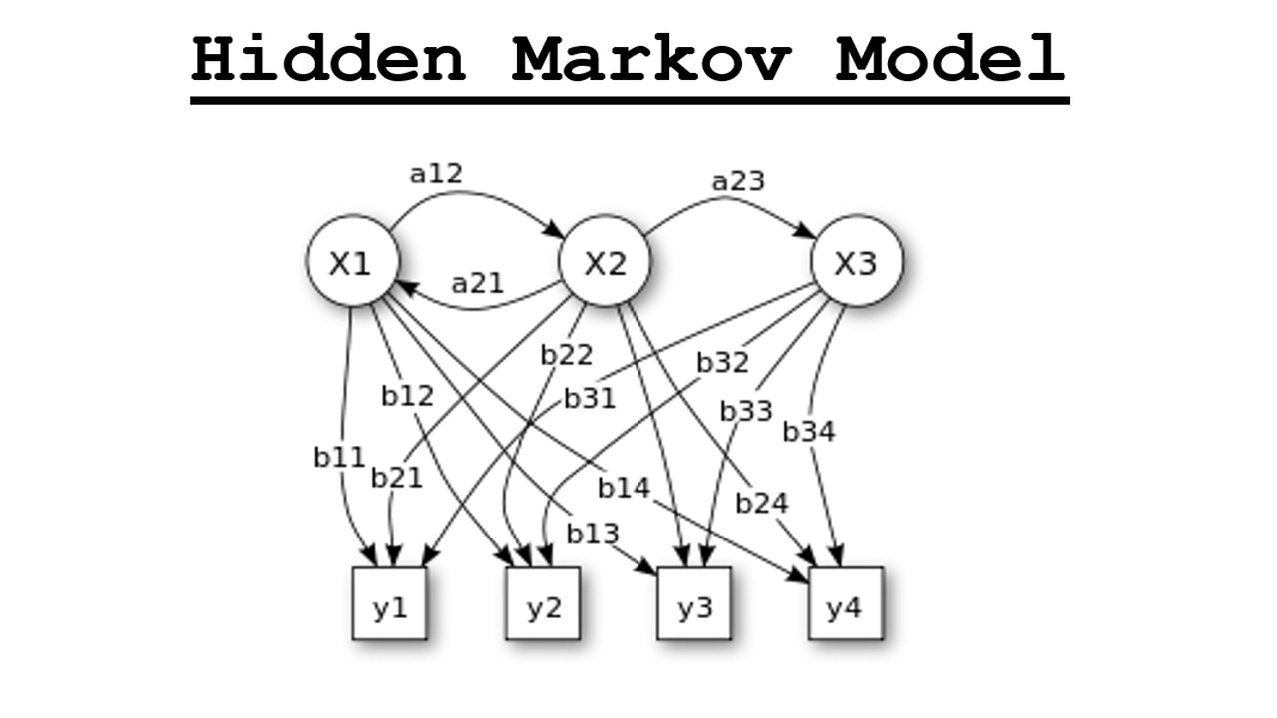
تسلسل مراحل العمل الكامل
تصبح مراحل النظام بالشكل التالي:

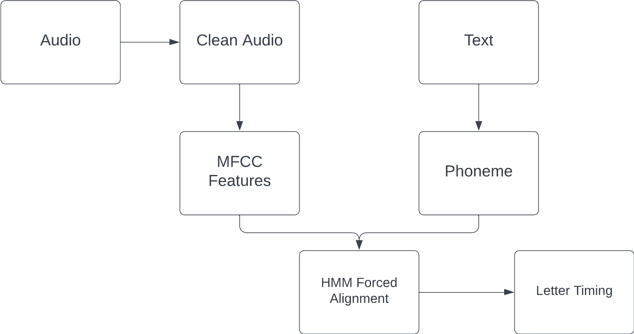

المحاذاة الزمنية للفونيمات باستخدام نموذج HMM :
تعتمد هذه المرحلة على استخدام نموذج HMM القائم على الفونيمات لإجراء المحاذاة الزمنية بين الإشارة الصوتية والنص المرجعي المحول إلى تسلسل فونيمي. يتم إدخال معاملات MFCC الناتجة عن تقسيم الصوت إلى إطارات زمنية قصيرة، بينما يمثل النص تسلسلاً من الفونيمات. يقوم النموذج، بعد تدريبه، بتعيين كل إطار صوتي إلى الفونيم الأكثر احتمالًا باستخدام خوارزمية Viterbi، حيث يُقسَّم كل فونيم داخليًا إلى ثلاث حالات (بداية، وسط، نهاية) لتمثيل تطوره الزمني بدقة. تتيح هذه البنية قياس مدة المدود والغنة بدقة زمنية، ومن ثم مقارنة القيم الفعلية بالقيم المرجعية لاكتشاف أي انحراف تجويدي.
- قمنا مسبقًا بتحويل النص إلى فونيمات:
['ʔi', 'n', 'na:'] إنّا
- MFCC يعطينا:
frame1, frame2, frame3, frame4, ...
كل إطار يمثل ms20 من الصوت.
بعد التدريب، النموذج يتعلم:
- كيف يبدو كل فونيم طيفيًا
- كم يستغرق عادةً من الزمن
- كيف ينتقل من فونيم إلى آخر

T₄, T₅, T₆
T₂
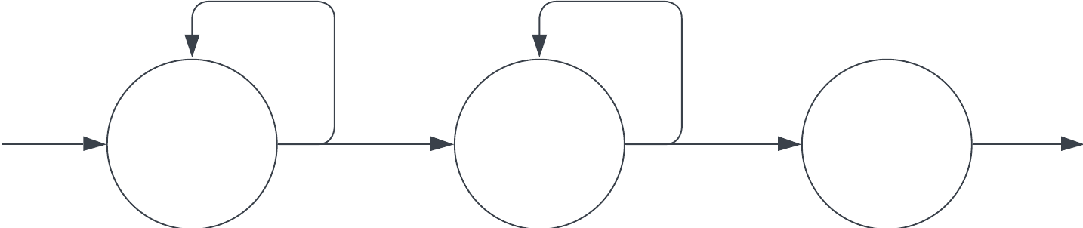
T₃
T₈
T₇
T₁
n
na:
ʔi

عندها سيكون التحقق كالتالي:
مثال: "إنّا" مد طبيعي (حركتان)
النظام يتوقع مثلاً:
a: = 4 إطارات (80ms)
لكن الطالب قد نطقها:
a: = 8 إطارات (160ms)
هنا النظام يكتشف:
المد أطول من الطبيعي → خطأ (إطالة زائدة)
    - بنية مجموعة البيانات (Dataset Structure):
بعد إعادة تنظيم مجموعة البيانات، أصبح كل صف (Row) يمثل تسجيلاً واحدًا مرتبطًا بآية قرآنية محددة، ويتضمن الأعمدة التالية:
- Surah : رقم السورة التي تنتمي إليها الآية.
- Ayah : رقم الآية داخل السورة.
- :Reciter Name اسم القارئ الذي قام بالتسجيل، وذلك لدعم تعدد القراء ضمن نفس الآية.
- Audio Path : المسار الكامل لملف التسجيل الصوتي المستخدم في التدريب.
- Text : النص القرآني الصحيح المطابق للتسجيل الصوتي.
يمثل كل صف وحدة بيانات متكاملة تربط بين الإشارة الصوتية والنص المرجعي ومصدر القراءة، مما يسمح باستخدامها مباشرة في تدريب نموذج HMM بأسلوب Forced Alignment. حيث يعتمد هذا الأسلوب على وجود تطابق صريح بين الصوت والنص لضمان إجراء المحاذاة الزمنية بدقة.
تجهيز بيانات التدريب:
إن تدريب النموذج HMM يتطلب لكل ملف صوتي التالي:
- MFCC frames
- Phoneme sequence

- الرحمن ['a', 'l', 'r', 'r', 'a', 'ħ']
تجهيز الـ MFCC Extractor:
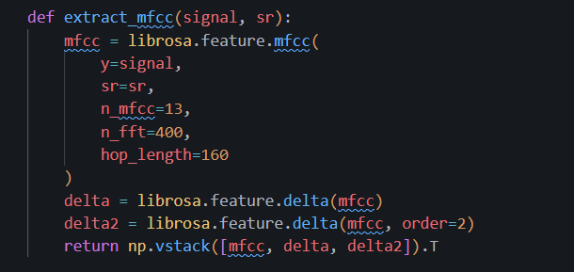

تجهيز البيانات التي سيتم التدريب عليها:
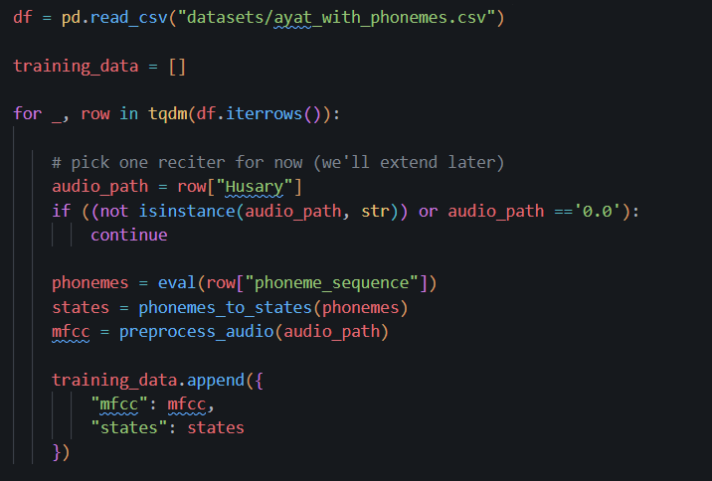

    - تدريب نماذج HMM على مستوى الفونيم (Phoneme-Level):
في هذه المرحلة بدأنا تدريب نموذج ماركوف المخفي لكل فونيم على حدة، بحيث يصبح لكل صوت نموذج إحصائي يصف سلوكه الزمني وخصائصه الصوتية بدقة.
أي هو نمذجة صوتية حقيقية قائمة على الإحصاء والاحتمال، حيث يتعلم النظام السلوك الطبيعي لكل فونيم زمنياً وطيفياً، بدلاً من الاعتماد على قواعد ثابتة أو خوارزميات تجريبية غير مبررة علمياً.

أثناء التدريب يتعلم النموذج ثلاث أشياء أساسية:
      - المتوسط (Mean Vector)
      - التغاير (Covariance)
      - احتمالات الانتقال (Transition Probabilities)

حيث:
- حروف المد الطويلة (a:)
تتعلم احتمالات بقاء أعلى في الحالات الداخلية، وبالتالي يظهر بقاؤها الزمني أطول بشكل طبيعي داخل النموذج.
- الشدة (r r)
يتم تمثيلها فعليًا كتكرار زمني للصوت، فيظهر النموذج حالتين متتاليتين لنفس الفونيم، مما يعكس الانغلاق ثم الانفراج الحقيقي في النطق.
- الأصوات الأنفية (m, n)
تتجمع إحصائيًا بخصائص طيفية مختلفة عن الأصوات الاحتكاكية، لأن توزيع طاقتها وتردداتها مختلف.
- الاختلاف بين القراء
يتم استيعابه داخل التغاير الإحصائي، فلا يُعتبر اختلاف طبقة الصوت أو قوة النطق خطأً تجويديًا.
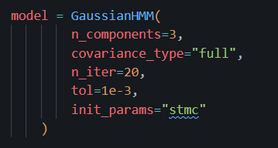

- Forced Alignment:
تحديد متى وكم استغرق كل phoneme زمنياً داخل التسجيل الصوتي باستخدام Viterbi decoding.
بحيث نريد معرفة أين بدأ كل صوت وأين انتهى.
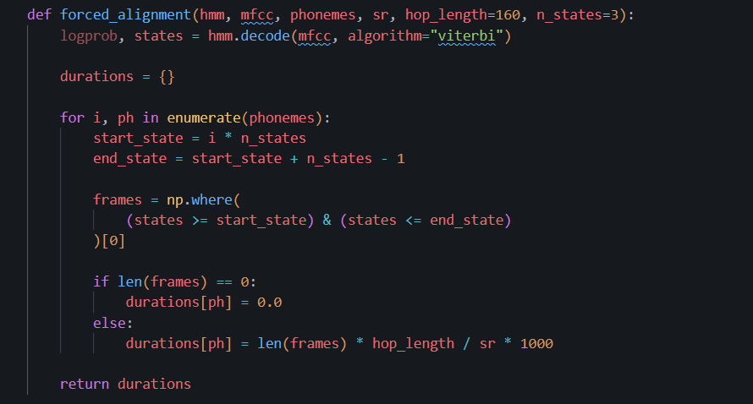

وفي هذه الخطوة نكون قد انتهينا.
بتطبيق أحد الأصوات لوجدنا التالي:
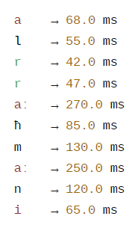

حرف مد

حرف غنة
حرف مد

- اكشاف الأخطاء التجويدية:
- المد:
  - أحرف المدّ هي: ( ا – و – ي )
  - يجب أن يكون أكثر من حركتين
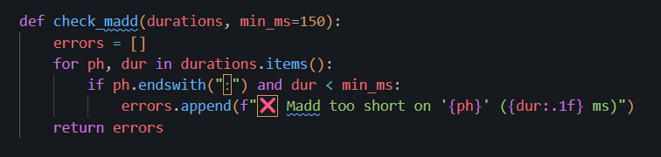

- الشّدّة:
  - حرفان متطابقان ساكنان
  - الحرف الأول صامت والآخر ينطق
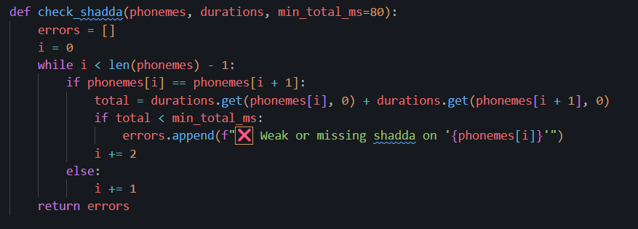

- الغنّة:
  - حرفين ( ن – م )
  - عند مشداد أو في الخفاء.
  - يجب أن يكون الأنف (~2 حركات).
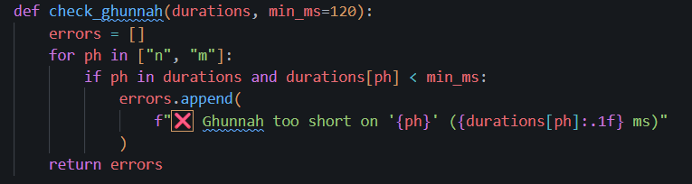

- صوت مفقود (أو صوت متجاوز):
  - لا يجوز أن يكون هناك حرف مفقود.
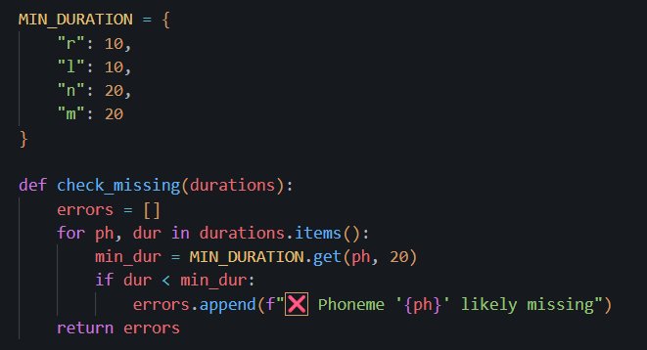

- أسباب فشل HMM (Forced Alignment):
وبعد اختبار النموذج نلاحظ أن النتائج العملية لم تحقق الدقة المطلوبة، خاصةً عند التعامل مع الخصائص الصوتية الدقيقة للتلاوة القرآنية، مثل المدود والغنّة والإخفاء والإدغام. ويرجع ذلك إلى أن نموذج HMM يعتمد على افتراضات إحصائية مبسطة لتمثيل الانتقالات بين الحالات الصوتية، كما أن دقته تعتمد بشكل كبير على جودة البيانات الصوتية، ودقة التمثيل الفونيمي، وكمية بيانات التدريب المتاحة.
🔹 وبما أن المشروع يتطلب تحديدًا زمنيًا دقيقًا للفونيمات من أجل قياس مدة بعض الأحكام التجويدية، لم تكن المحاذاة الناتجة عن HMM كافية لتحقيق هذا الهدف بصورة موثوقة. لذلك، تم الانتقال إلى نماذج التعلّم العميق (Deep Learning) القادرة على تعلّم الخصائص الصوتية والزمنية الأكثر تعقيدًا مباشرةً من البيانات.

الفصل الرابع
التعلم العميق
Deep Learning

4-1- إعادة تصميم وتحسين التمثيل الفونيمي (Text To Phoneme):
قبل إدخال الكلمات المنطوقة إلى نموذج التعلم العميق، يجب تحويلها إلى تمثيل رمزي موحّد يستطيع النموذج التعامل معه. يعتمد على تمثيل النطق العربي باستخدام مجموعة من الرموز اللاتينية.
بمعنى آخر، يتم أولًا تحويل الكلمة أو العبارة المنطوقة إلى تسلسل من الرموز التي تمثل الأصوات أو الحروف المنطوقة فعليًا.
لا يُقصد بهذا التمثيل ترجمة النص القرآني إلى اللغة الإنجليزية، وإنما استخدام أحرف لاتينية كرموز تقنية لتمثيل النطق العربي الحرفي.
في النسخة الأولى من المشروع، تم إنشاء قاموس أولي يحتوي على الرموز المستخدمة في تمثيل الكلمات المنطوقة. وبعد اختبار هذه النسخة وتحليل احتياجات المشروع، تم تطوير القاموس وتحسينه ليكون أكثر توافقًا مع طريقة عرض النطق ومع طبيعة نموذج التعلم العميق. شملت عملية التحسين توحيد طريقة كتابة الرموز، والاحتفاظ بالرموز التي تمثل النطق الفعلي أو تؤثر في المخرجات المطلوبة، وذلك وفق الخطوات التالية:

تحويلات الحروف الأساسية:
يتكون القاموس المحسّن من مجموعة الرموز المستخدمة في التمثيل الصوتي وفق الجدول التالي:

الحرف العربي | الرمز الصوتي | الحرف العربي | الرمز الصوتي | الحرف العربي | الرمز الصوتي
ٱ | <wasl> | ز | z | ك | k
ء – أ – إ – ؤ – ئ | ʔ | س | s | ل | l
ب | b | ش | ʃ | م | m
ت | t | ص | sˤ | ن | n
ث | θ | ض | dˤ | ه | h
ج | j | ط | tˤ | ة | T
ح | ħ | ظ | ðˤ | و | w
خ | x | ع | ʕ | ي | y
د | d | غ | ɣ | الشدة | مضاعفة الحرف  الأول ساكن والثاني متحرك
ذ | ð | ف | f
ر | r | ق | q

والحركات: و حروف المد: والتنوين:
الحرف العربي | الرمز الصوتي
ا | aa
و | uu
ي | ii

الحرف العربي | الرمز الصوتي
تنوين الفتح | an
تنوين الضم | un
تنوين الكسر | in

الحرف العربي | الرمز الصوتي
الفتحة | a
الضمة | u
الكسرة | i

- أمثلة على تحويل الحروف إلى رموز صوتية:
لتوضيح آلية التحويل، يتم تقسيم الكلمة إلى حروف، ثم استبدال كل حرف بالرمز الصوتي المقابل له ويتم أيضًا تمثيل الحركات القصيرة، وحروف المد، والتنوين، والشدة من القاموس.

مثال1:
['ka', 'ta', 'ba'] كَتَبَ
مثال2:
['qaa' , 'la'] قَالَ
مثال3:
['ʕa', 'l', 'la', 'ma'] عَلّمَ

    - تطبيق أحكام التجويد:
      - اللام الشمسية واللام القمرية في (الـ) التعريف:
عند معالجة أل التعريف يتم التمييز بين اللام القمرية واللام الشمسية بحسب الحرف الذي يأتي بعد اللام.
في حالة اللام القمرية تبقى اللام في النطق كما هي، أي يتم الاحتفاظ بالصوت ضمن التمثيل الصوتي.
أما في حالة اللام الشمسية فلا يُنطق صوت اللام، ويُدغم في الحرف الذي يليها، ولذلك يتم تمثيل الحرف التالي بصورة مضاعفة.
وتُعد الحروف التالية من الحروف الشمسية:
(ت – ث – د – ذ – ر – ز – س – ش – ص – ض – ط – ظ – ل – ن)
أي أنه إذا جاء أحد هذه الحروف بعد (الـ) التعريف، تتم معالجة اللام على أنها لام شمسية.
مثال على اللام الشمسية:
['<wasl>', 'ʃ', 'ʃa', 'm', 'sa'] الشَّمسَ
بما أن الحرف الذي يأتي بعد اللام هو (ش)، وهو أحد الحروف الشمسية، يتم حذف صوت اللام ومضاعفة صوت الشين.
وفي حالة اللام القمرية تبقى اللام منطوقة ولا يحدث إدغام للحرف الذي يليها.
مثال:
['<wasl>', 'l', 'qa', 'ma', 'r'] القَمَر
بما أن (ق) ليست من الحروف الشمسية، تبقى اللام كما هي:
- وبذلك يكون الفرق الأساسي أن اللام القمرية تبقى منطوقة، بينما اللام الشمسية تُحذف صوتيًا ويُضاعف الحرف الذي يليها.

      - تمثيل الأحكام التجويدية في القاموس الصوتي:
توجد بعض الحروف التي يختلف تمثيلها الصوتي بحسب موقعها في الكلام، وبحسب ما إذا كانت الكلمة في حالة وصل أو وقف. ومن أهم هذه الحالات التاء المربوطة وهمزة الوصل.

        - التاء المربوطة (ة):
يختلف نطق التاء المربوطة بحسب حالة القراءة:
- عند وصل الكلمة بما بعدها تُنطق تاءً، ولذلك يتم تمثيلها بالرمز الصوتي (t).
- عند الوقف على الكلمة تُنطق هاءً، ولذلك يتم تمثيلها بالرمز الصوتي (h).
مثال عند الوصل:
['ra', 'ħ', 'ma', 'tu', 'a', 'l', 'laa', 'hi'] رَحْمَةُ اللَّهِ
مثال عند الوقف:
['ra', 'ħ', 'ma', 'h'] رَحْمَةْ

        - الوقف عند حرف متحرك:
عند الوقف على كلمة ينتهي آخرها بحرفٍ متحرك، يتم تسكين الحرف الأخير عند النطق، أي تُحذف الحركة الموجودة عليه ويُنطق ساكنًا.
مثال:
اللفظ الطبيعي: ['ʕa', 'li', 'mun', '<space>', ' ħa', 'kii', 'mun'] عَلِيمٌ حَكِيمٌ
اللفظ عند الوقف: ['ʕa', 'li', 'mun', '<space>', ' ħa', 'kii', 'm'] عَلِيمٌ حَكِيمٌ

        - همزة الوصل (ٱ):
يتغير نطق همزة الوصل بحسب موقع الكلمة في القراءة:
- إذا جاءت الكلمة في بداية الكلام، فإن همزة الوصل تُنطق كهمزة.
- أما إذا كانت الكلمة موصولة بكلمة قبلها، فإن همزة الوصل تسقط من النطق ولا يتم تمثيلها كصوت مستقل.
مثال عند الابتداء بالكلمة:
['ʔa', 'l', 'qa', 'ma', 'ru'] ٱلْقَمَرُ
مثال عند الوصل:
['wa', 'l', 'qa', 'ma', 'ru'] وَٱلْقَمَرُ

        - الغنة:
تم تمثيل الغنة عن طريق مضاعفة الحرف الذي تظهر عليه الغنة، وذلك لإظهار امتداد صوته في النطق.
'nn' نّ , 'mm' مّ

        - أحكام النون الساكنة والتنوين:
تختلف معالجة النون الساكنة والتنوين بحسب الحرف الذي يأتي بعدها.
- الإظهار:
في حالة الإظهار تبقى النون الساكنة على حالها، ويتم الاحتفاظ بصوت n دون تغيير.
مثال:
['mi', 'n', 'haa', 'din'] مِنْ هَادٍ

- الإدغام:
في حالة الإدغام يتم حذف صوت النون الساكنة أو التنوين وإدخاله في الحرف الذي يأتي بعدها.
  - إذا كان الحرف التالي من حروف الغنة: ي، ن، م، و (ينمو)، يتم مضاعفة هذا الحرف لإظهار الغنة.
مثال:
['mi', 'nn', 'nuu', 'rin'] مِنْ نُورٍ
  - أما إذا كان الإدغام دون غنة: ل، ر (لر)، فيتم حذف النون ويتم تشديد الحرف الثاني.
مثال:
[, 'm''mi', 'r', 'ra', 'b', 'bi', 'h'] مِنْ رّبّهم

- الإخفاء:
يحدث الإخفاء عندما تأتي النون الساكنة أو التنوين قبل أحد حروف الإخفاء الخمسة عشر، وهي:
(ص، ذ، ث، ك، ج، ش، ق، س، د، ط، ز، ف، ت، ض، ظ)
ويختلف الإخفاء عن الإدغام؛ ففي الإدغام يتم حذف صوت النون الساكنة وإدخاله في الحرف الذي يليها، أما في الإخفاء فلا تُحذف النون بشكل كامل، وإنما يتغير صوتها بحسب الحرف الذي يأتي بعدها، مع بقاء الغنة.
مثال 1: أَنْتُمْ
في كلمة أَنْتُمْ جاءت النون الساكنة قبل حرف التاء (ت)، وهو أحد حروف الإخفاء.
['ʔa' , 'nt', 'tu', 'm'] أَنْتُمْ
مثال 2: يَنْطِقُونَ
في كلمة يَنْطِقُونَ جاءت النون الساكنة قبل حرف الطاء (ط)، وهو أيضًا من حروف الإخفاء.
['ya' , 'ntˤ', 'tˤi', 'quu', 'na'] يَنْطِقُونَ

- الإقلاب:
عندما تأتي النون الساكنة أو التنوين قبل حرف الباء، يتحول صوت النون في النطق إلى الميم مع غنّة.
لذلك يتم تحويل:
n → mm
عند وقوع حكم الإقلاب.
مثال:
[, 'ʕ', 'di''mi', 'mm', 'ba'] مِنْ بَعْدِ

        - أحكام الميم الساكنة:
الاظهار الشفوي
الإدغام والإخفاء الشفوي، من خلال إظهار الغنة عن طريق مضاعفة صوت الميم.
مْ → ['mm']
عند تحقق الحكم الذي يتطلب الغنة.
الاخفاء الشفوي مع حرف واحد الباء
ام بظاهرٍ
الادغام الشفوي حرف واحد هو الميم
له ما يشاؤون
وفي كلا الحكمين يتم استبدال الميم العادية ب ميم بغنة
و الاظهار الشفوي له باقي الحروف ولا يوجد تغيير بصوت الحرف
        - الإدغامات:
وله ثلاث حالات:
- إدغام المتماثلين.
- إدغام المتجانسين.
- إدغام المتقاربين.
1. إدغام المتماثلين:
يحدث عند التقاء حرفين متماثلين، يكون الأول ساكنًا والثاني متحركًا، فيُدغم الأول في الثاني ويُنطقان حرفًا واحدًا مشددًا. ويُستثنى من ذلك حرف المد. وفي التمثيل الصوتي، يُحذف تمثيل الحرف الأول ويُراعى التشديد في الحرف الثاني.
وتتمثل حروف إدغام المتماثلين في: (ب، ك، ت، ل، د، م، ذ، ن، غ، ه، ف، و).
ومن أمثلته: ﴿قَد دَّخَلُوا﴾، حيث أُدغمت الدال الساكنة في الدال المتحركة، فنُطقتا دالًا واحدة مشددة.
['qa' , 'd', 'da', 'xa', 'luu'] قَد دَّخَلُوا
2. إدغام المتجانسين:
يحدث عند التقاء حرفين متحدين في المخرج ومختلفين في بعض الصفات، بحيث يكون الحرف الأول ساكنًا والثاني متحركًا، فيُدغم الحرف الأول في الثاني ويُنطق وفق الحرف الثاني مع مراعاة التشديد الناتج عن الإدغام.
وتتمثل حالات إدغام المتجانسين في الحروف الآتية): الدال في التاء، والتاء في الدال، والتاء في الطاء، والطاء في التاء، والذال في الظاء، والثاء في الذال، والباء في الميم).
ومن أمثلة إدغام الدال في التاء قوله تعالى: ﴿قَدْ تَبَيَّنَ﴾، حيث جاءت الدال الساكنة في كلمة <قَدْ > قبل التاء المتحركة في كلمة <تَبَيَّنَ>، فتُدغم الدال في التاء، ويُنطق اللفظ بتاء مشددة، نحو: <قَتَّبَيَّنَ>.
['qa' , 't', 'ta', 'xa', 'luu'] قَد تَبَيَّنَ
3. إدغام المتقاربين:
يحدث عند التقاء حرفين متقاربين في المخرج والصفات، بحيث يكون الحرف الأول ساكنًا والثاني متحركًا، فيُدغم الحرف الأول في الثاني، ويُنطق الحرف الثاني مشددًا نتيجة الإدغام.
وتتمثل حالات إدغام المتقاربين في: اللام في الراء، والقاف في الكاف.
مثال: في قوله تعالى: ﴿قُلْ رَبِّ﴾، تُدغم اللام الساكنة في الراء، فتُنطق: قُرَّبِّ.
وفي التمثيل الصوتي للقاموس، يتم حذف التمثيل الصوتي للحرف الأول الساكن ودمجه في الحرف الثاني، مع تمثيل التشديد الناتج عن عملية الإدغام.
['qu' , 'r', 'ra', 'bi'] قُلْ رَبِّ

        - الراء المفخمة:
تم التمييز بين الراء المرققة والراء التي تُنطق بالتفخيم بإضافة M بعد حرف الـ r.
مثال:
المرققة : رَ → ['ra'] والراء مفخمة: رَ → ['rMa']

        - القلقلة:
عند وقوع أحد حروف القلقلة في موضع يستدعي القلقلة، يتم إضافة الرمز K إلى الحرف للدلالة على الصوت الناتج عن القلقلة.
مثال:
قْ → ['qK'] , دْ → ['dK'] , بْ → ['bK']
وبذلك لا يتم إنشاء صوت مستقل للقلقلة، وإنما يتم دمج الرمز K مع الحرف الذي يحمل حكم القلقلة.

- تسمح هذه القواعد بتحويل النص القرآني من شكله الكتابي إلى تمثيل صوتي يحتوي على معلومات لا تظهر من الحروف وحدها، مثل الغنة، والإدغام، والإخفاء، والإقلاب، والتفخيم، والقلقلة، مما يجع البيانات المستخدمة في تدريب النموذج أقرب إلى طريقة النطق الفعلية.

4-2- نموذج التعرّف على الصوت باستخدام BiLSTM & MFCC:
BiLSTM: Bidirectional Long Short-Term Memory.
MFCC: Mel-Frequency Cepstral Coefficients.
تعتمد هذه المنهجية على تحويل الإشارة الصوتية إلى سلسلة من الفونيمات عبر مراحل متتابعة. تبدأ باستخراج خصائص MFCC من الصوت، ثم تحليلها باستخدام شبكة BiLSTM، وتوظيف CTC أثناء التدريب للحصول على التسلسل الصحيح للفونيمات دون الحاجة إلى محاذاة زمنية يدوية. وفي النهاية، تُفكَّك مخرجات النموذج للحصول على تسلسل الفونيمات (Phoneme Sequence) .
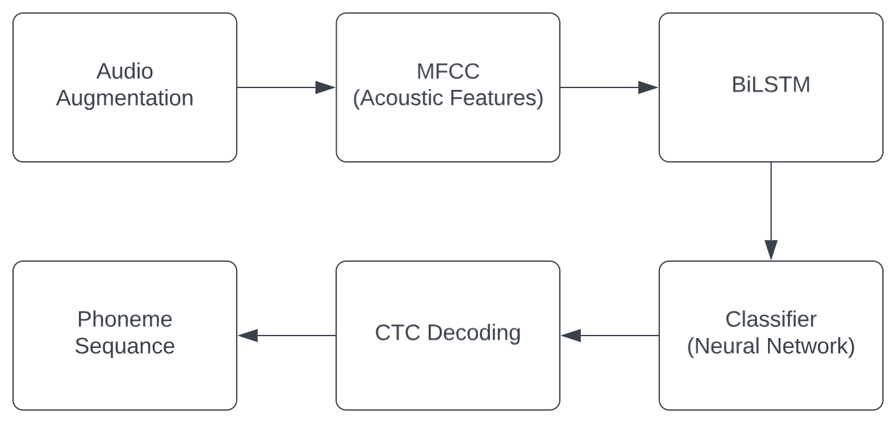
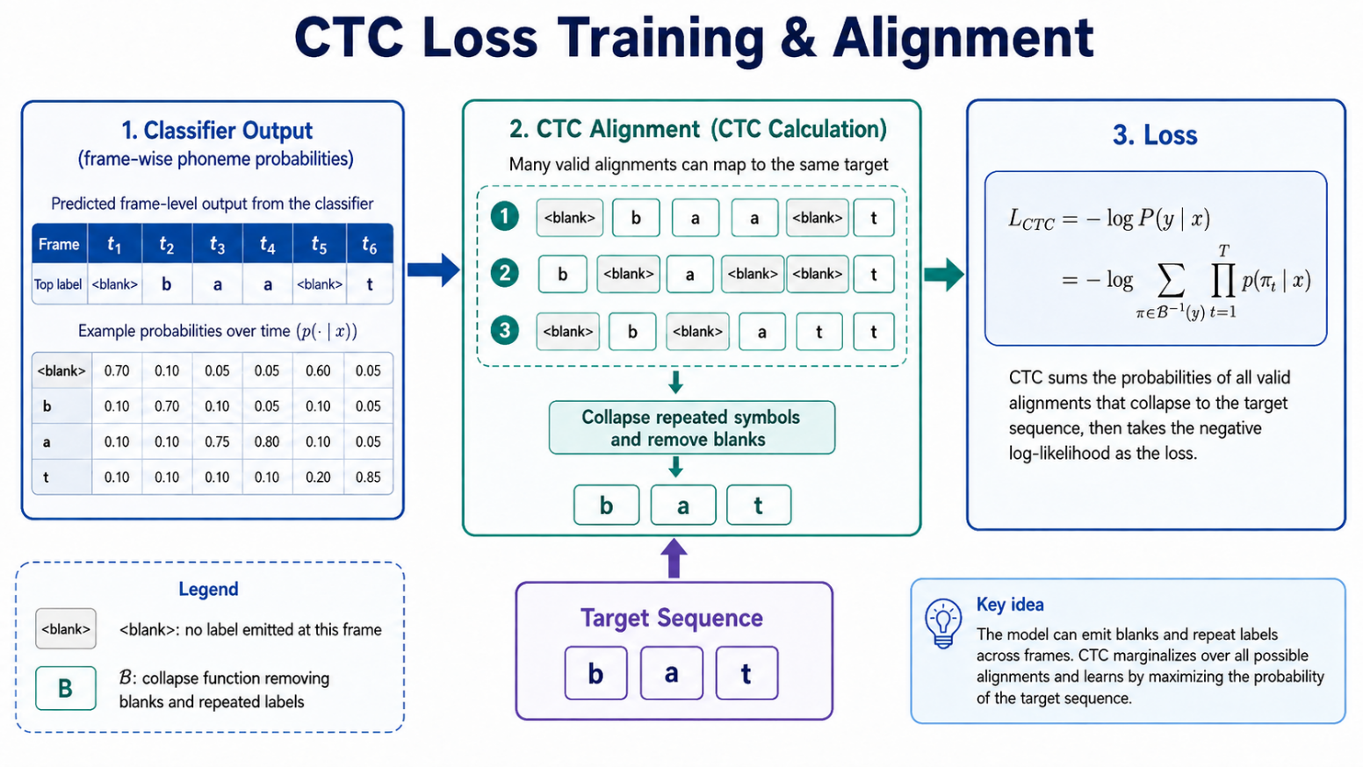

مراحل العمل:
- Phoneme Vocabulary
- Audio Augmentation
- MFCC (Acoustic Features) & CMVN (Cepstral Mean and Variance Normalization):
- BiLSTM
- Classifier (NN)
- CTC Decoding
- Phoneme Sequence
- CTC Training & Alignment (predicate seq & target seq)
بعد استعراض البنية العامة للمنهجية، سيتم فيما يلي التعمّق في كل مرحلة من مراحلها على حدة، بهدف توضيح آلية عملها ودورها ضمن النموذج. تبدأ العملية ببناء قاموس الفونيمات (Phoneme Vocabulary) وتجهيز الإشارة الصوتية (Audio Input)، ثم استخراج الخصائص الصوتية باستخدام MFCCوإدخالها إلى شبكة BiLSTM لتحليل التسلسل الزمني للصوت.
بعد ذلك، يتم تمرير مخرجات الشبكة إلى المُصنِّف (Classifier) للحصول على احتمالات الفونيمات لكل إطار زمني، ثم استخدام CTC Decodingلتحويل هذه المخرجات إلى تسلسل الفونيمات المتوقع
(Predicted Phoneme Sequence).
أثناء عملية التدريب، يتم استخدام CTC Training & Alignment لمقارنة التسلسل المتوقع مع التسلسل الحقيقي (Target Phoneme Sequence) وحساب الخطأ، ليتم بعد ذلك تحديث أوزان النموذج وتحسين قدرته على التعرّف على الفونيمات.
- Phoneme Vocabulary:
تهدف هذه المرحلة إلى بناء قاموس الفونيمات (Phoneme Vocabulary) الذي سيعتمد عليه نموذج التعرّف على الصوت.
لا يستطيع نموذج الشبكة العصبية التعامل مباشرةً مع حروف اللغة العربية أو مع الفونيمات المكتوبة على شكل نصوص، لأن العمليات داخل الشبكات العصبية تعتمد على القيم والتمثيلات الرقمية.
لذلك، قبل البدء بعملية التدريب، يتم إنشاء قاموس للفونيمات (Phoneme Vocabulary) يحتوي على جميع الفونيمات التي يمكن أن تظهر في مخرجات النموذج، ثم يُعطى كل فونيم معرّفًا رقميًا (ID) خاصًا به حيث بلغ طول القاموس 379 رمزاً.
على سبيل المثال:
ID | Phoneme
0 | <blank>
1 | <sil>
2 | b
3 | t
4 | sa
...... | ......

وبذلك يمكن تحويل تسلسل الفونيمات النصي إلى تسلسل من المعرّفات الرقمية يمكن استخدامه أثناء تدريب النموذج.
على سبيل المثال: [2 , 4 , 3 , 5] ['b', 'ba', 't', 'bi']
ويُستخدم الرمز <blank> بشكل خاص ضمن آلية CTC، بينما يمثّل <sil> حالة الصمت في الإشارة الصوتية.
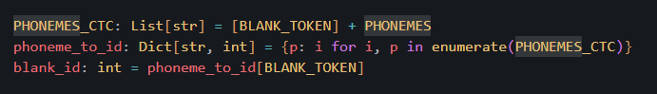

- Audio Augmentation:
تُستخدم أثناء التدريب لزيادة تنوع البيانات الصوتية وتحسين قدرة النموذج على التعميم على أصوات وظروف تسجيل مختلفة.
يتم ذلك من خلال إنشاء نسخ معدّلة من التسجيلات مع الحفاظ على الفونيم المنطوق، مثل:
- إضافة الضوضاء: لمحاكاة التسجيل في بيئات مختلفة.
- تغيير مستوى الصوت: حتى لا يعتمد النموذج على مستوى صوت ثابت.
- : Spectrogram Augmentإخفاء أجزاء من التمثيل الطيفي لتقليل اعتماد النموذج على خصائص محددة.
تساعد هذه التقنيات على تقليل Overfitting وتحسين قدرة النموذج على التعرف على الفونيمات في تسجيلات جديدة.
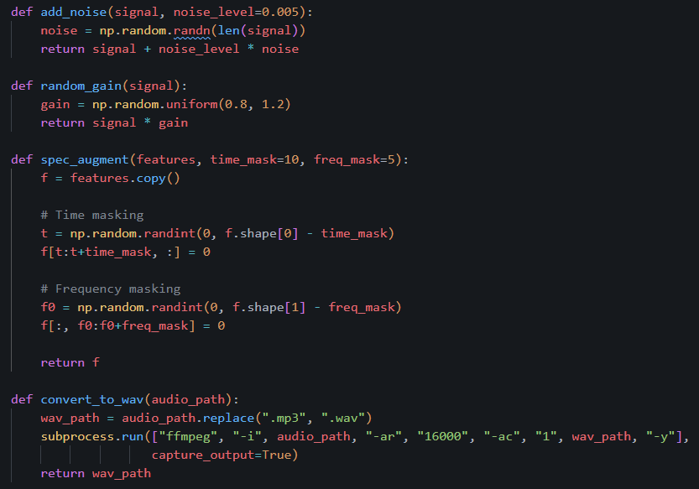

- MFCC (Acoustic Features) & CMVN (Cepstral Mean and Variance Normalization):
بعد تجهيز الإشارة الصوتية، تأتي مرحلة استخراج الخصائص الصوتية باستخدام MFCC.
حيث أن MFCC لا يعطي الفونيمات مباشرة، بل يعطي تمثيلًا صوتيًا منخفض المستوى
(Acoustic Representation) ، ثم تقوم BiLSTM بتعلم العلاقة بين هذه الخصائص وتسلسل الفونيمات.
تُعد هذه المرحلة من أهم المراحل في نظام التعرف على الصوت، حيث لا يتم إدخال الإشارة الصوتية الخام
(Raw Audio Waveform) مباشرةً إلى شبكة BiLSTM، لأن الشبكات العصبية المتكررة تحتاج إلى تمثيل مناسب يمكنه وصف الخصائص المهمة للصوت عبر الزمن.
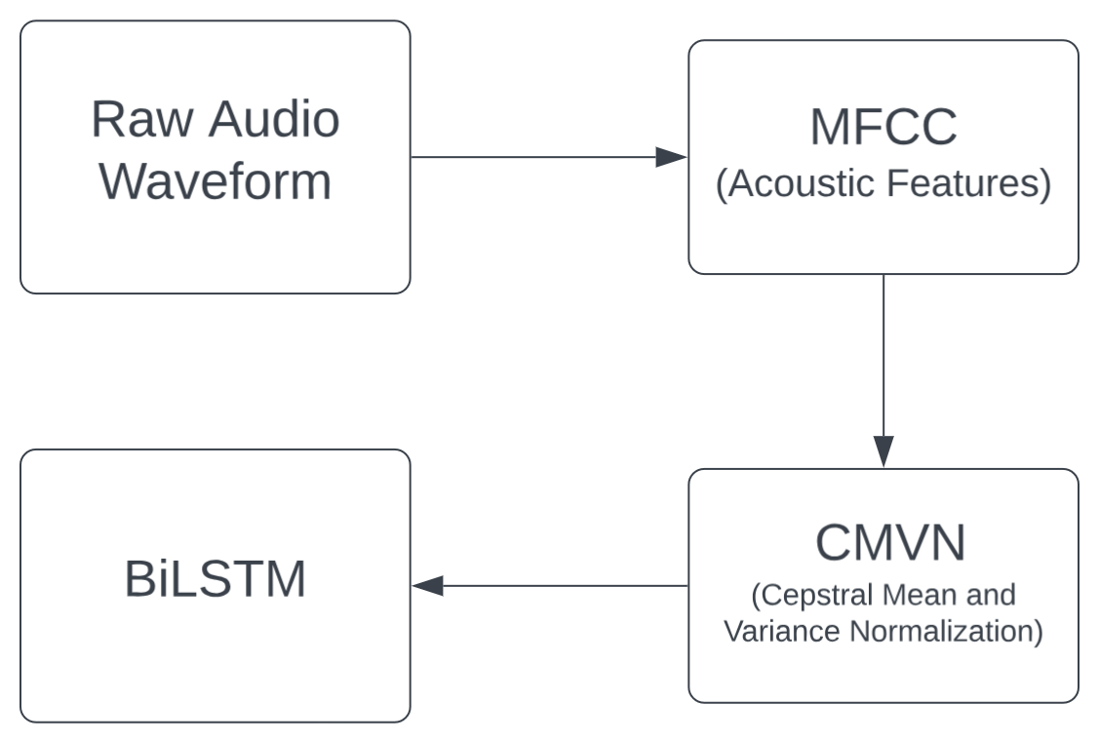
الإشارة الصوتية الخام عبارة عن سلسلة طويلة من العينات الرقمية تمثل تغير ضغط الصوت مع الزمن. على سبيل المثال، عند استخدام معدل أخذ عينات 16 kHz
فإن ثانية واحدة من الصوت تحتوي على: 16,000 samples

وهذا يعني أن تسجيلًا صوتيًا قصيرًا قد ينتج عنه عدد كبير جدًا من القيم الرقمية، مما يجعل التعامل المباشر معها أكثر صعوبة بالنسبة لنماذج مثل LSTM.
لذلك يتم استخدام MFCC لتحويل الإشارة الصوتية إلى تمثيل أكثر اختصارًا وفعالية، حيث يقوم باستخراج الخصائص الطيفية المهمة للصوت التي ترتبط بخصائص النطق والفونيمات.

الناتج النهائي من هذه المرحلة هو سلسلة من المتجهات الرقمية (Feature Vectors) تمثل التغيرات الصوتية عبر الزمن، ويتم إدخالها بعد ذلك إلى شبكة BiLSTM لتعلم العلاقات الزمنية بين هذه الخصائص والتنبؤ بتسلسل الفونيمات.

:Delta and Delta-Delta MFCC
على الرغم من أن معاملات MFCC توفر تمثيلًا للخصائص الصوتية في كل لحظة زمنية، إلا أنها تصف فقط الحالة الصوتية الحالية دون توضيح كيفية تغير هذه الخصائص مع مرور الزمن.
وبما أن الكلام هو إشارة ديناميكية تتغير باستمرار، فإن معرفة التغيرات الزمنية في الخصائص الصوتية تساعد النموذج على فهم الانتقالات بين الأصوات والفونيمات بشكل أفضل.
لذلك يتم إضافة نوعين إضافيين من الخصائص:
- Delta MFCC: تمثل معدل تغير معاملات MFCC عبر الزمن، أي أنها تصف اتجاه وسرعة تغير الخصائص الصوتية.
- Delta-Delta MFCC: تمثل معدل تغير قيم الـ Delta نفسها، أي أنها تصف التسارع في التغيرات الصوتية عبر الزمن.

وهذا التشبيه لا يعني أن الصوت يمثل حركة فيزيائية فعلية، وإنما يساعد على فهم الفرق بين القيمة الحالية وتغيرها ومعدل تغيرها.

CMVN (Cepstral Mean and Variance Normalization):
على الرغم من أن معاملات MFCC تمثل الخصائص الصوتية المهمة للإشارة، إلا أن قيم هذه المعاملات قد تختلف بين التسجيلات بسبب عوامل لا ترتبط مباشرةً بمحتوى الكلام، مثل اختلاف مستوى الصوت، ونوع الميكروفون، وظروف وبيئة التسجيل.
وقد تؤدي هذه الاختلافات إلى جعل النموذج يتعامل مع تغيرات ناتجة عن ظروف التسجيل بدلًا من التركيز على الخصائص الصوتية المهمة للتعرف على الفونيمات.
لذلك يتم استخدام تقنية CMVN، والتي تعمل على تطبيع معاملات MFCC من خلال ضبط متوسط القيم وتباينها، بهدف تقليل الاختلافات بين التسجيلات وجعل الخصائص الصوتية أكثر استقرارًا واتساقًا.
وبذلك تساعد CMVN على توفير مدخلات أكثر استقرارًا للنموذج، مما يسهل على BiLSTM التركيز على الأنماط الصوتية المرتبطة بالفونيمات بدلًا من الاختلافات الناتجة عن ظروف التسجيل.
🔹 ومن خلال دمج هذه الخصائص الثلاثة، يحصل النموذج على تمثيل صوتي أكثر شمولًا يحتوي على المعلومات الطيفية الحالية بالإضافة إلى المعلومات الزمنية المتعلقة بتطور الصوت، مما يساعد شبكة BiLSTM على تعلم الأنماط الزمنية للتلاوة بشكل أفضل.

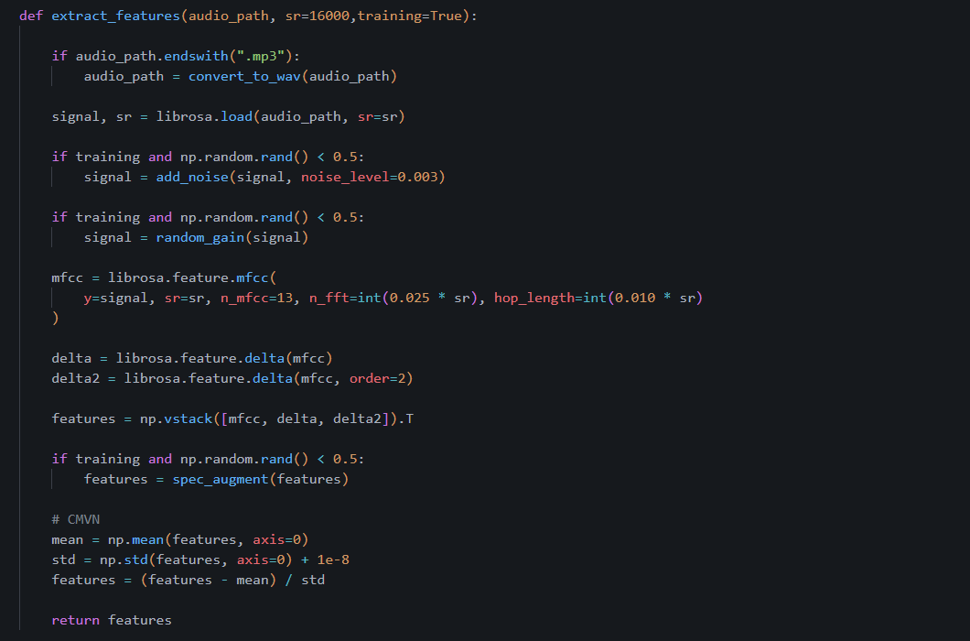
- BiLSTM:
بعد استخراج الخصائص الصوتية باستخدام MFCC، يتم إدخال هذه الخصائص إلى نموذج الشبكة العصبية المسؤول عن تحليل التسلسل الصوتي، وهو نموذج Bidirectional Long Short-Term Memory (BiLSTM).
بعد ذلك، تقوم شبكة BiLSTM بتحليل هذه السلسلة الزمنية بهدف تعلم العلاقة بين التغيرات الصوتية المتتابعة واستخراج تمثيل صوتي مناسب للتنبؤ بالفونيمات.
- سبب استخدام LSTM:
الصوت البشري ليس مجموعة مستقلة من الإطارات الصوتية، بل هو إشارة متتابعة يعتمد فيها كل جزء على الأجزاء المحيطة به.
فقد يكون إطار صوتي واحد مشابهًا لأكثر من فونيم، ولا يمكن تحديد الفونيم الصحيح اعتمادًا على هذا الإطار وحده.
ولكن لتحديده بشكل صحيح قد يحتاج النموذج إلى معرفة الأصوات التي جاءت قبله وبعده.
لذلك تم استخدام شبكة LSTM، لأنها مصممة لمعالجة البيانات المتسلسلة، وتمتلك آلية تسمح لها بالاحتفاظ بالمعلومات المهمة من الخطوات الزمنية السابقة واستخدامها أثناء تحليل الإشارات الحالية.

- سبب استخدام BiLSTM:
تعمل شبكة LSTM التقليدية باتجاه واحد عبر التسلسل الزمني:
Frame 1 Frame 2 Frame 3 Frame 4 …...
فهي تعتمد بشكل أساسي على المعلومات القادمة من الإطارات السابقة
فعند تحليل الإطار الثالث Frame 1 Frame 2 Frame 3
لكن في تحليل الكلام، قد تكون المعلومات الموجودة بعد الإطار الحالي مهمة أيضًا لتحديد الصوت الصحيح.
لذلك يتم استخدام BiLSTM، والتي تتكون من شبكتين LSTM تعملان في اتجاهين مختلفين Forward, Backward
- وبذلك يستطيع النموذج عند تحليل أي إطار صوتي الاستفادة من Previous Context & Future Context

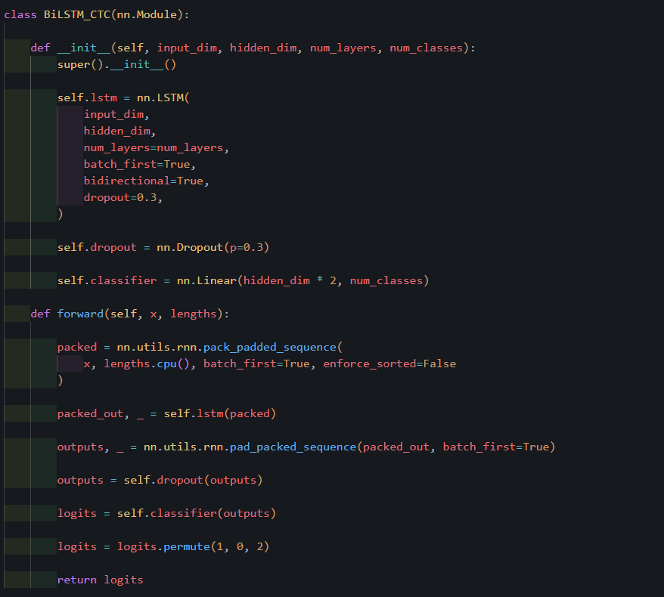

- NN Classifier:
بعد معالجة تسلسل الخصائص الصوتية باستخدام BiLSTM، نحصل لكل إطار زمني (Frame)على تمثيل يحتوي على مجموعة من الخصائص التي تعلمها النموذج من الإشارة الصوتية.
لكن خرج الـBiLSTM لا يمثل الفونيمات بشكل مباشر، لذلك يتم تمريره إلى طبقة تصنيف عصبية
(NN Classifier) لتحويل هذه الخصائص إلى درجات تمثل الفونيمات المحتملة لكل إطار زمني.
يتم ذلك باستخدام طبقة Linear (Fully Connected Layer)، والتي تقوم بتحويل خرج الـ BiLSTM إلى عدد من القيم يساوي عدد الفئات الموجودة في Phoneme Vocabulary.
على سبيل المثال، إذا كان خرج الـ BiLSTM يحتوي على 512 قيمة لكل إطار، وكان لدينا 379 فئة من الفونيمات والرموز المستخدمة في CTC، فإن طبقة التصنيف تقوم بالتحويل:
512 Features → 379 Phonemes

وبذلك يصبح لكل إطار صوتي مجموعة من الدرجات (Logits)، تمثل مدى ترجيح النموذج لكل فونيم، مثل:
Frame 105 → <blank>: 2.1, ba: 7.5, ta: 0.2, ma: -1.3, ...

- CTC Decoding:
بعد الحصول على تنبؤات النموذج، يتم أولًا دمج التكرارات المتتالية للفونيم نفسه وفق قواعد CTC، ثم يتم حذف رموز Blank للحصول على تسلسل الفونيمات النهائي.
مثال توضيحي:
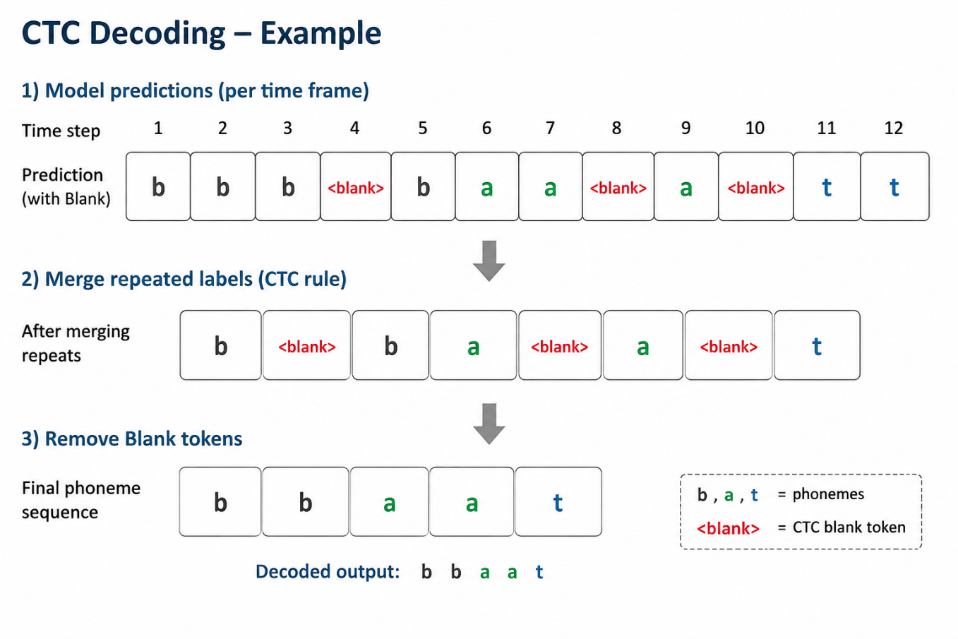
- :Phoneme Sequence
نحصل في النهاية على التسلسل المتوقع للفونيمات.

- CTC Training & Alignment (predicate seq & target seq):
بعد استخراج الخصائص الصوتية باستخدام MFCC ومعالجتها بواسطة BiLSTM، تقوم طبقة Classifier بإجراء عملية تصنيف عند كل خطوة زمنية (Time Step)، بحيث تعطي مجموعة من الدرجات تمثل احتمالية الفونيمات المختلفة بالإضافة إلى الرمز الخاص <blank>.
وبما أن التسجيل الصوتي يتكون من عدد كبير من الإطارات الزمنية، فإن عدد التنبؤات الناتجة عن النموذج يكون عادةً أكبر بكثير من عدد الفونيمات الموجودة في التسلسل (Target Sequence) وهنا يأتي دور CTC Loss.
استخدام:CTC Loss
لحل هذه المشكلة يتم استخدام CTC Loss – Connectionist Temporal Classification، وهي دالة خسارة مصممة لتدريب نماذج التسلسل عندما يكون طول خرج النموذج أكبر من طول التسلسل الهدف، ولا تكون المحاذاة الزمنية بينهما معروفة مسبقًا.
تسمح CTC بوجود:
- تكرارات للفونيم نفسه عبر عدة إطارات زمنية.
- رمز خاص يسمى <blank> بين الفونيمات.
- عدة محاذاة زمنية مختلفة يمكن أن تمثل التسلسل الصحيح نفسه.
ويُعد الرمز <blank> رمزًا محايدًا أو غير دال (Indifferent Symbol)؛ فهو لا يمثل أي فونيم فعليًا، ولا تتم إضافته إلى التسلسل النهائي. كما أنه لا يُعامل كفونيم حقيقي له تكلفة أو عقوبة مستقلة في التسلسل الهدف، ولا يُطلب من النموذج أن يطابقه مع رمز موجود في الـ Target Sequence. وظيفته هي السماح للنموذج بعدم إصدار فونيم محدد في إطار زمني معين، وكذلك الفصل بين فونيمين متطابقين متتاليين عند الحاجة.
فعلى سبيل المثال، يمكن أن تمثل المسارات التالية نفس التسلسل الحقيقي ['b', 'a', 't']:
['b', 'b', '<blank>', 'a', 'a', 't']
['<blank>', 'b', 'a', '<blank>', 't', 't']
['b' '<blank>', 'a', 'a', '<blank>', 't']
بدلًا من إجبار النموذج على معرفة الموقع الزمني الصحيح لكل فونيم، تقوم CTC Loss بأخذ المسارات الممكنة التي يمكن أن تؤدي إلى الـ Target Sequence بعين الاعتبار، وتحسب احتمال التسلسل الصحيح اعتمادًا عليها. ويُستخدم رمز <blank> داخل هذه المسارات كرمز انتقالي أو فاصل، وليس كجزء من التسلسل الهدف النهائي.
وبالتالي، أثناء التدريب تتم مقارنة احتمالات المسارات الناتجة من النموذج مع Target Sequence باستخدام CTC Loss، ثم يتم حساب مقدار الخطأ وإرجاعه إلى الشبكة من خلال Backpropagation
لتحديث أوزان الـ BiLSTM والـ Classifier تدريجيًا.
ومع استمرار التدريب، يتعلم النموذج إعطاء احتمالية مرتفعة للفونيم الصحيح في المناطق الزمنية المناسبة من التسجيل، دون الحاجة إلى تزويده بمحاذاة زمنية يدوية لكل فونيم.

دور <blank> في :CTC
يُعد رمز<blank> عنصرًا أساسيًا في CTC، وهو رمز محايد(Indifferent Symbol) لا يشير إلى أي فونيم. كما أنه لا يمثل فئة صوتية حقيقية في الـ Target Sequence، ولا تتم معاقبته باعتباره فونيمًا مفقودًا أو خاطئًا. بل إن وجوده متوقع ومسموح به ضمن مسارات CTC، لأنه يساعد النموذج على تمثيل الإطارات التي لا يحتاج فيها إلى إصدار فونيم محدد.
كما يسمح <blank> للنموذج بعدم اختيار فونيم محدد في كل إطار زمني، وهو مهم جدًا عند وجود فونيمين متطابقين متتاليين في التسلسل الحقيقي.

إذا كان الخرج الـ Classifier لكلمةwood" " (حرفين متتاليين متطابقين) هو:
['w', 'w', 'w', 'o', 'o', 'o', 'o', 'o', 'd', 'd']
فإن خرج الـ CTC Decoding:
['w', 'o', 'd']
لا يمكن أن يمثل فونيمين منفصلين بعد CTC Decoding، لأن التكرارات المتتالية ستُدمج وتصبح:
wod
لذلك يجب أن يوجدblank يفصل بينهما، مثل:
o <blank> o ['w', 'w', 'w', '<blank>', 'o', 'o', 'o', '<blank>', 'o', 'o', 'o', '<blank>', 'd', 'd']
['w', 'o', 'o', 'd']
وبذلك يعرف CTC أن هذين الرمزين يمثلان فونيمين منفصلين وليس تكرارًا زمنيًا للفونيم نفسه.

CTC Decoding:
بعد انتهاء التدريب وعند استخدام النموذج للتنبؤ، نحصل مرة أخرى على تنبؤ لكل إطار زمني، لذلك قد يحتوي الخرج على العديد من التكرارات ورموز <blank>.
على سبيل المثال:
['b', 'b', '<blank>', 'a', 'a', 't']
يتم تطبيق CTC Decoding على مرحلتين:
أولًا: دمج التكرارات المتتالية
['b', 'b', '<blank>', 'a', 'a', 't'] ['b', '<blank>', 'a', 't']

ثانيًا: حذف رموز <blank>
['b', '<blank>', 'a', 't'] ['b', 'a', 't']
وبذلك نحصل على Phoneme Sequence النهائي.
لكن من المهم أن يتم دمج التكرارات قبل حذف الـ Blank، لأن الـ Blank يمكن أن يفصل بين فونيمين متطابقين حقيقيين.
على سبيل المثال:
['b', 'b', '<blank>', 'b', 'b']
بعد دمج التكرارات:
['b', '<blank>', 'b']
ثم حذف <blank>:
['b', 'b']
وبالتالي نحصل بشكل صحيح على فونيمين متتاليين ['b', 'b'].
أما إذا حذفنا <blank> أولًا فسيصبح التسلسل:
['b', 'b', 'b', 'b']
ثم عند دمج التكرارات سنحصل على:
['b']
وهذا يؤدي إلى فقدان أحد الفونيمين الحقيقيين.
لذلك فإن ترتيب عملية CTC Decoding مهم جدًا:
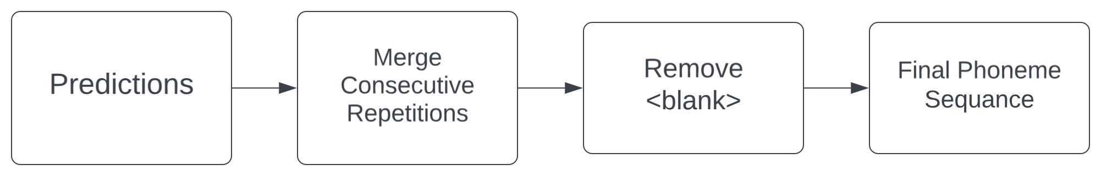

🔹 وبهذا تسمح CTC للنموذج بالتعلم من التسجيل الصوتي وتسلسل الفونيمات الحقيقي دون الحاجة إلى تحديد بداية ونهاية كل فونيم يدويًا، بينما تقوم CTC Decoding بتحويل التنبؤات الكثيرة الناتجة عبر الإطارات الزمنية إلى تسلسل فونيمات نهائي قابل للاستخدام
رسمة توضيحية للنموذج النهائي:
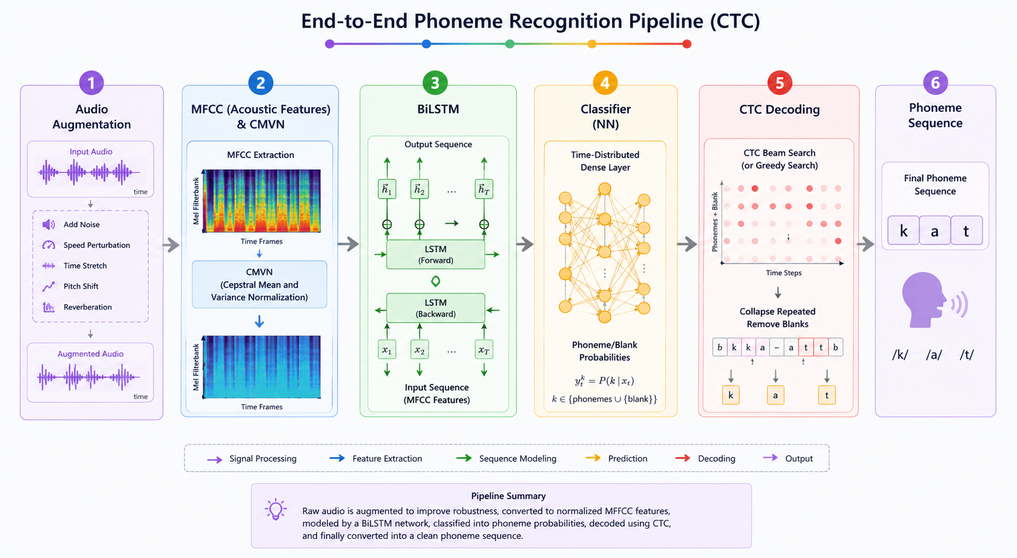

- تدريب النموذج:
- Dataset:
- تجهز وتقسيم الـ Dataset:
تم الاعتماد على مجموعة بيانات صوتية يبلغ مجموع مدتها حوالي 100 ساعة من التسجيلات، حيث يرتبط كل تسجيل صوتي بالتسلسل الصحيح للفونيمات (Target Phoneme Sequence) الخاص به، ليتم استخدامهما معًا أثناء تدريب النموذج.
حيث أنه قسمت البيانات الى 3 أقسام
- 80 ساعة Training Data. للقراء .....
- 10 ساعات Validation Data: وهي عبارة عن آيات بيانات الـ Training لكن بأصوات مختلفة. للقراء .....
- 10 ساعات Test Data: وهي عبارة عن آيات جديدة بأصوات جديدة مختلفة عن بيانات Training, Validation للقراء .....
تقوم الـ Dataset بربط التسجيل الصوتي مع الـ Target المقابل له وتجهيزه بالشكل المناسب للنموذج، وذلك وفق التسلسل التالي:
Audio File → Audio Processing → MFCC → Input Features
وفي المقابل:
Phoneme Sequence → Phoneme IDs → Target
فبعد استخراج MFCC قد تصبح المدخلات:
MFCC Shape = (350, 39)
بينما يتم تحويل الفونيمات إلى أرقام IDs بالاعتماد على Phoneme Vocabulary:
['ba', 'l', 'aa'] → [44, 17, 82]
وبذلك تقوم الـ Dataset بتوفير زوج من البيانات لكل عينة:
Input (MFCC Features) → Target (Phoneme IDs)
ليتم استخدامهما لاحقًا في عملية تدريب النموذج.

- Batching and Padding:
نظرًا لاختلاف مدة التسجيلات الصوتية، فإن عدد إطارات MFCC يختلف من تسجيل إلى آخر. ولزيادة كفاءة التدريب، يتم تجميع عدة تسجيلات معًا ضمن Batch واحد بدلًا من معالجة كل تسجيل بشكل منفرد.
فمثلًا قد تحتوي ثلاث عينات على:
Sample A → 100 Frames
Sample B → 150 Frames
Sample C → 80 Frames
ولأن العينات داخل الـ Batch يجب أن تمتلك أبعادًا متوافقة، يتم استخدام Padding لإكمال العينات الأقصر حتى تصل إلى طول أطول عينة:
Sample A → 100 Real + 50 Padding
Sample B → 150 Real
Sample C → 80 Real + 70 Padding
وبذلك يصبح شكل الـ(3, 150, 39) <== Batch
حيث تمثل 3 عدد التسجيلات، و 150أكبر عدد من الإطارات، و39 عدد خصائص MFCC لكل إطار.
ولأن قيم الـ Padding لا تمثل جزءًا حقيقيًا من التسجيل الصوتي، يتم الاحتفاظ بالطول الأصلي لكل عينة:
Input Lengths = [100, 150, 80]
- تدريب النموذج:
وبذلك يمكن للنموذج و CTC Loss التمييز بين الإطارات الصوتية الحقيقية والإطارات التي تمت إضافتها فقط لغرض. Padding
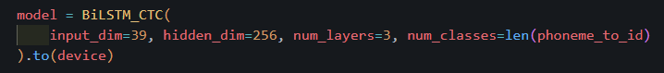
وبعد التدريب:
حيث انه كان عدد ال epoch = 100 كانت النتائج كالتالي:

train_acc = 52.4%, val_acc = 44.4%
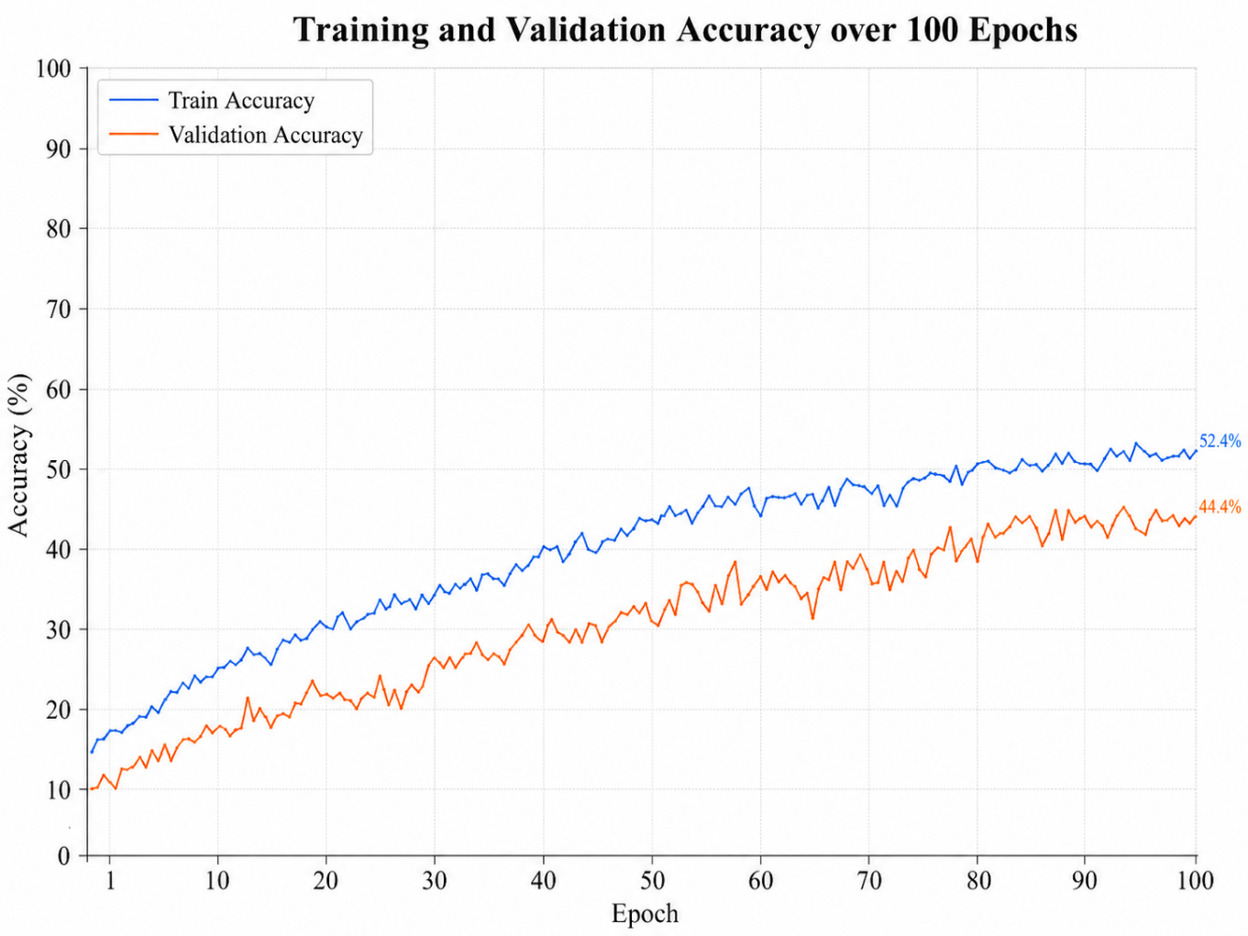
- أسباب محدودية النتائج باستخدام : MFCC
رغم فعالية MFCCفي التعرف على الكلام، كانت نتائج النموذج محدودة، إذ بلغت دقة التدريب 52.4%والاختبار 44.4% ويعود ذلك إلى أن MFCC تختصر الإشارة في تمثيل محدود للطيف الصوتي، مما قد يؤدي إلى فقدان تفاصيل مهمة للتمييز بين الفونيمات المتقاربة في التلاوة.
كما أنها لا تمثل التغيرات الزمنية طويلة المدى بشكل كامل، حتى مع استخدام Delta و Delta-Delta إضافةً إلى ذلك، تتأثر MFCC باختلاف المتحدثين، والضوضاء، وشدة الصوت، وجودة التسجيل، رغم استخدام CMVNللتقليل من هذه التأثيرات.
لذلك قد لا تكون MFCC وحدها كافية لتمثيل جميع التفاصيل الصوتية المطلوبة، مما قد يكون أحد أسباب انخفاض أداء نموذج BiLSTM + CTC، إلى جانب عوامل أخرى محتملة.

- الانتقال من MFCC إلىwav2vec :
نظرًا لأن استخدام MFCCفي النموذج السابق لم يحقق مستوى الدقة المطلوب، تم الانتقال من الاعتماد على الخصائص الصوتية المصممة يدويًا (Hand-crafted Features) إلى أسلوب يسمح للنموذج بتعلم الخصائص الصوتية مباشرةً من الإشارة الخام.
ولهذا تم الاعتماد على نموذج wav2vec، والذي لا يحتاج إلى استخراج MFCC كمرحلة منفصلة، وإنما يستقبل الإشارة الصوتية الخام (Raw Waveform) ويقوم باستخراج تمثيل صوتي مناسب لها بصورة متعلمة.

- ما هو الـ wav2vec:
يُعد wav2vec أحد نماذج التعلّم الذاتي الإشراف Self-Supervised Learning المخصّصة لمعالجة الإشارات الصوتية وتعلّم تمثيلات صوتية غنية مباشرةً من الموجة الصوتية الخام Raw Audio، دون الحاجة إلى استخراج خصائص يدوية مثل MFCC في المراحل الأولى.
تم تطوير النموذج بواسطة فريق Facebook AI Research (FAIR)، والذي أصبح لاحقًا ضمن Meta AI، وقد قدّمه الباحثون Alexei Baevski، Henry Zhou، Abdelrahman Mohamed، وMichael Auli عام 2020.
تعتمد فكرة wav2vec على تدريب النموذج مسبقًا على كمية كبيرة جدًا من البيانات الصوتية غير المعلَّمة، بحيث يتعلّم الأنماط والخصائص الصوتية العامة للكلام دون الحاجة إلى وجود نص مقابل لكل تسجيل. في التجارب الأصلية تم استخدام بيانات LibriSpeech التي تبلغ نحو 960 ساعة، كما تم تدريب نسخة أكبر باستخدام ما يقارب 53,000 ساعة من التسجيلات الصوتية غير المعلَّمة من مجموعة LibriVox.
يدخل الصوت الخام إلى مجموعة من طبقات Convolutional Neural Network (CNN) التي تقوم بتحويل الموجة الصوتية إلى تمثيلات صوتية كامنة Latent Speech Representations. وفي هذا المشروع، استخدمنا من نموذج wav2vec الجزء الخاص بطبقات CNN فقط لاستخراج الخصائص الصوتية، بينما أزلنا الجزء الخاص بشبكة Transformer، لأننا نقوم بتدريب طبقة Attention جديدة ومخصّصة للمهمة المطلوبة. وبذلك أصبحت الخصائص المستخرجة من طبقات CNN مدخلًا إلى آلية الانتباه الجديدة، بدلًا من استخدام الـ Transformer الأصلي الموجود في wav2vec.
لكن البيانات المستخدمة في التدريب المسبق لنموذج wav2vec تتكون بصورة أساسية من الكلام المقروء العام مثل الكتب الصوتية، وليست من تلاوات القرآن الكريم. لذلك، على الرغم من أن النموذج يمتلك معرفة قوية مسبقة بخصائص الكلام والصوت البشري، فإنه لم يتعلم بصورة مباشرة الخصائص الخاصة بالتلاوة القرآنية، مثل المدود، والغنة، والإخفاء، والإدغام، والتفخيم والترقيق، وغيرها من الظواهر الصوتية المرتبطة بأحكام التجويد.
ولهذا السبب تم في هذا المشروع إجراء عملية Fine-Tuning للنموذج باستخدام بيانات من التلاوة القرآنية، بهدف تكييف التمثيلات الصوتية التي تعلمها مسبقًا مع الخصائص الصوتية الخاصة بالقرآن الكريم.
وخلال عملية الـ Fine-Tuning تم استخدام Learning Rate صغير، وذلك لتحديث أوزان النموذج بصورة تدريجية وعدم إحداث تغييرات كبيرة في المعارف والتمثيلات الصوتية التي اكتسبها خلال التدريب المسبق على آلاف الساعات من التسجيلات. فالهدف ليس إعادة تدريب wav2vec من البداية، وإنما الاستفادة من المعرفة الصوتية التي يمتلكها مسبقًا وتكييفها مع مجال Quran Recitation.

وقد ساعد هذا الأسلوب على الاستفادة من نموذج قوي تم تدريبه مسبقًا على كمية ضخمة من البيانات، مع تخصيصه لمهمة التعرف على الخصائص والفونيمات الموجودة في التلاوة القرآنية دون الحاجة إلى تدريب نموذج صوتي كامل من الصفر.

وبذلك يمكن تلخيص الفكرة على الشكل التالي:
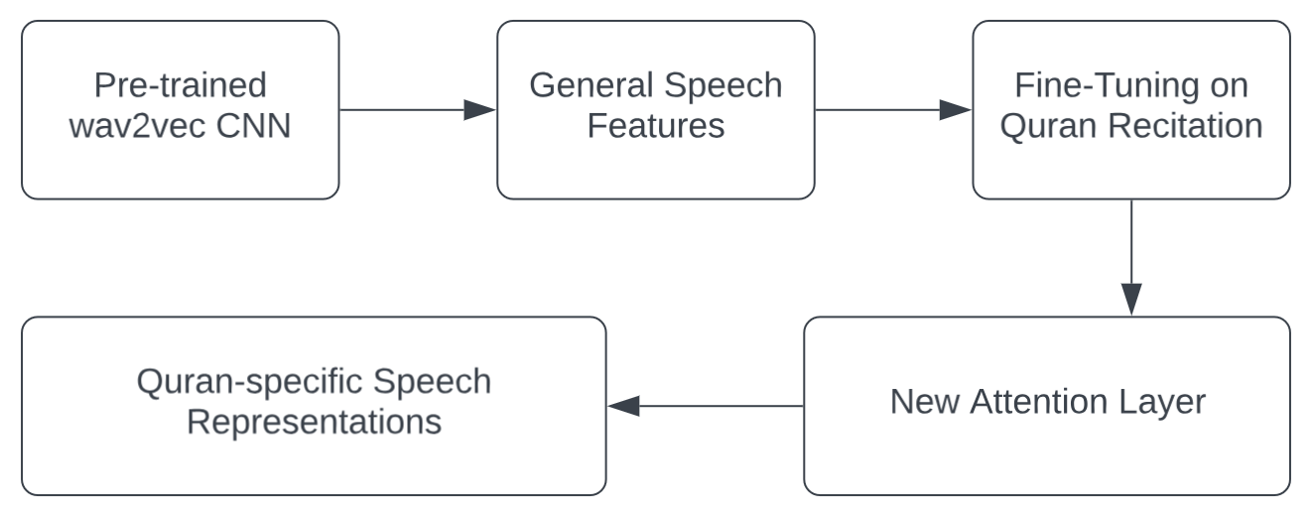

صورة توضيحية عن النموذج wav2vec:
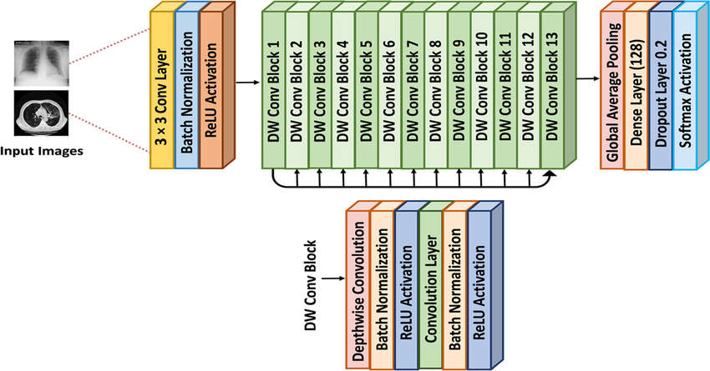

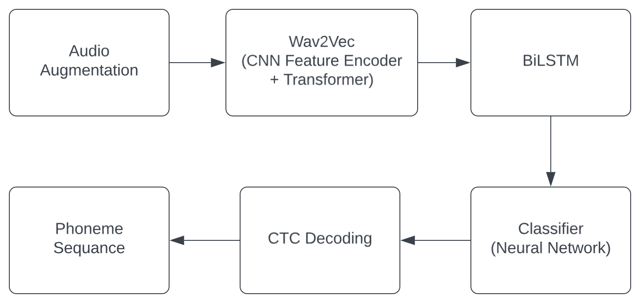

فتكون مراحل العمل:
- Wav2vec
- BiLSTM
- Classifier (NN)
- CTC Decoding
- Phoneme Sequence
- CTC Training & Alignment (predicate seq & target seq)
وبنفس الطريقة والبيانات والعوامل الأخرى:
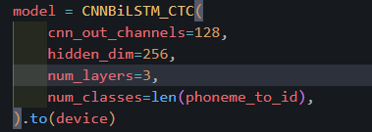
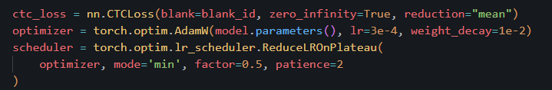

وبعد التدريب:

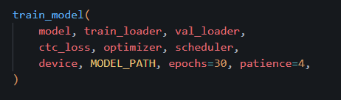

حيث انه كان عدد ال epoch = 100 كانت النتائج كالتالي:

train_acc = 59.7%, val_acc = 51.8%

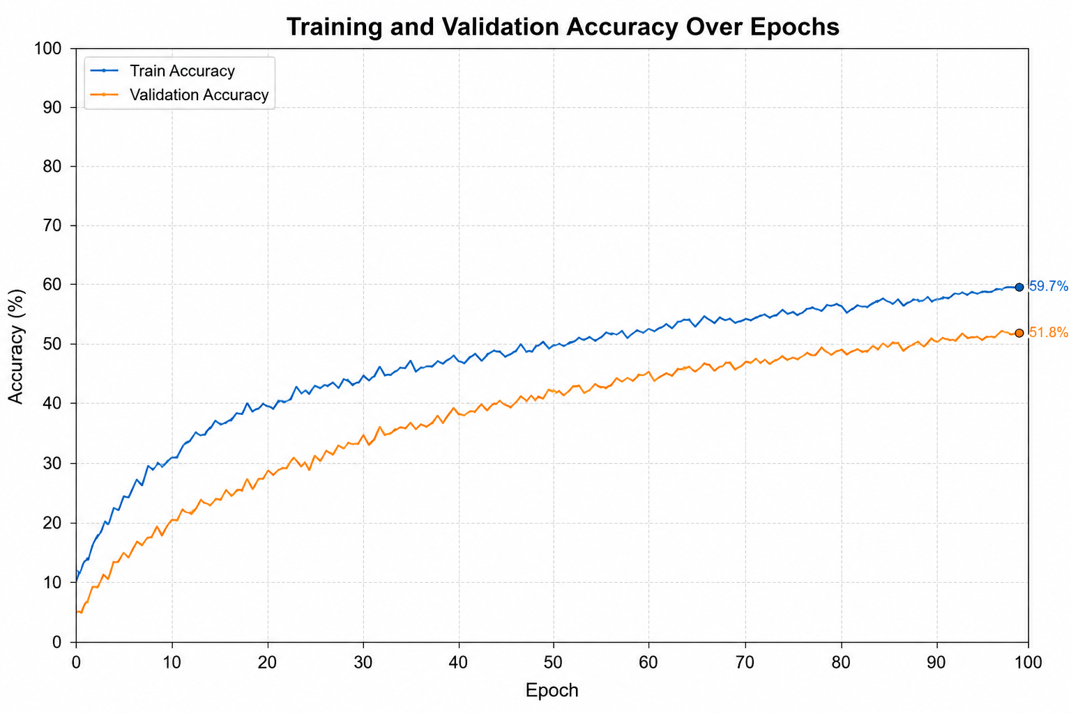

- أسباب محدودية LSTM :
على الرغم من قدرة LSTM و BiLSTM على معالجة البيانات المتسلسلة، فإن نتائجهما لم تحقق الدقة المطلوبة في هذه المهمة الصوتية. ويرجع ذلك إلى أن LSTM تعالج التسلسل بشكل متتابع، مما يجعل تمثيل العلاقات الزمنية بعيدة المدى في التسجيلات الطويلة أقل كفاءة.
كما أن التلاوة القرآنية تتضمن علاقات صوتية دقيقة، إذ يعتمد التعرف على الفونيم على السياق السابق واللاحق. وعلى الرغم من استخدام BiLSTM لمعالجة التسلسل في الاتجاهين، فإنها تظل محدودة مقارنةً بآلية
Self-Attention التي تتيح دراسة العلاقات بين أجزاء التسلسل بصورة مباشرة.
إضافةً إلى ذلك، تحد الطبيعة التسلسلية لـ LSTM من المعالجة المتوازية، مما يجعل تدريبها أقل كفاءة. لذلك تم الانتقال إلى بنية Conformer لتحقيق تمثيل أفضل للعلاقات الصوتية وتحسين الأداء.

الفصل الخامس
تطوير بنية النموذج باستخدام Conformer وتحسين الأداء

5-1- تطوير وتحسين البنية المقترحة بالاعتماد على Conformer:

بعد التجارب السابقة التي اعتمدت على MFCC لاستخراج الخصائص الصوتية، ثم استخدام شبكة BiLSTM لمعالجة التسلسل الزمني، أظهرت النتائج بعض القيود في قدرة النموذج على تمثيل الأنماط الصوتية المعقدة والتعامل بكفاءة مع العلاقات بعيدة المدى ضمن التلاوة. لذلك تم التوجّه إلى استخدام بنية أكثر تطورًا وحداثة، وهي Conformer (Convolution-augmented Transformer for Speech Recognition)، واستبدال طبقات BiLSTM بها ضمن النموذج المقترح.
ظهرت بنية Conformer عام 2020 على يد فريق من الباحثين في Google Research، وقد تم تصميمها بصورة أساسية لتطبيقات التعرّف الآلي على الكلام (Automatic Speech Recognition – ASR). وتتميز هذه البنية بأنها تجمع بين أهم ميزتين في معماريات معالجة الصوت الحديثة: آلية Self-Attention المستخدمة في الـ Transformer، والشبكات الالتفافية Convolutional Neural Networks (CNN).
تسمح آلية Self-Attention للنموذج بدراسة العلاقة بين الأجزاء المختلفة من التسلسل الصوتي والتقاط الاعتماديات بعيدة المدى، بحيث لا تقتصر معالجة إطار صوتي معين على الإطارات المجاورة له فقط، بل يمكن للنموذج الاستفادة من سياق أوسع من التسجيل. وفي المقابل، تمتلك طبقات Convolution قدرة عالية على استخراج الأنماط الصوتية المحلية والتغيرات الدقيقة التي تحدث ضمن فترات زمنية قصيرة. ولذلك يجمع Conformer بين القدرة على فهم السياق العام Global Context والقدرة على التقاط التفاصيل المحلية Local Features في الإشارة الصوتية في بنية واحدة.
وتتكون كتلة Conformer Block بصورة أساسية من وحدات Feed-Forward، وطبقة Multi-Head Self-Attention، ووحدة Convolution، ثم وحدة Feed-Forward أخرى، مما يمنحها قدرة قوية على تمثيل التسلسلات الصوتية المعقدة. وقد حققت هذه البنية عند تقديمها نتائج متقدمة جدًا في مهام التعرّف على الكلام، وتفوّقت على العديد من البنى السابقة المعتمدة على الشبكات التكرارية وTransformer وCNN بصورة منفصلة.
وبناءً على هذه الخصائص، تم في هذا المشروع استبدال شبكة BiLSTM ببنية Conformer بهدف الحصول على تمثيل صوتي أكثر قوة وقدرة على فهم العلاقات الزمنية القصيرة والطويلة ضمن التلاوة القرآنية، الأمر الذي جعلها أساسًا أكثر ملاءمة للمراحل اللاحقة من عملية التعرّف على الفونيمات وتحليل التلاوة.


فتكون مراحل العمل:
- Wav2vec
- Conformer
- Classifier (NN)
- CTC Decoding
- Phoneme Sequence
- CTC Training & Alignment (predicate seq & target seq)

رسمة توضيحية للنموذج:
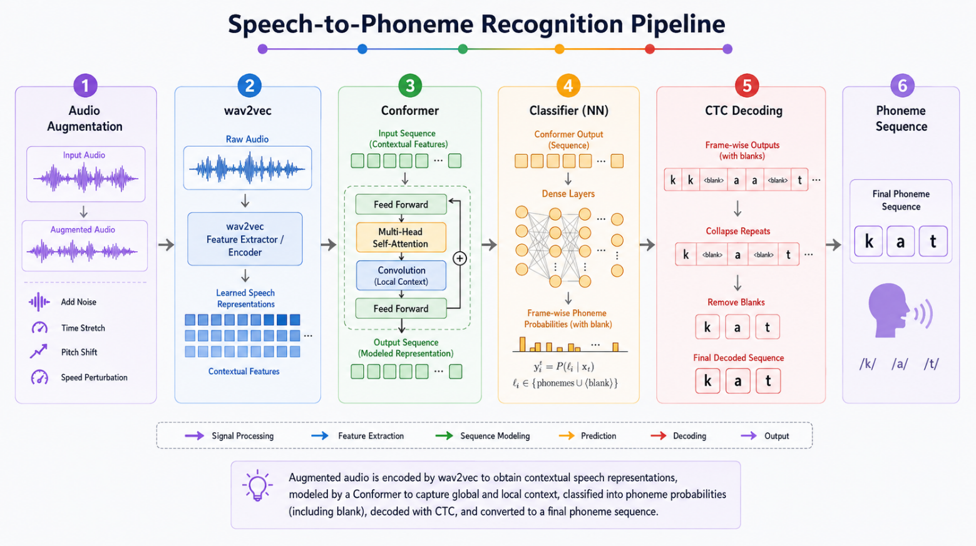

كما نلاحظ انه قمنا بتغيير طبقة ال BiLSTM بطبقة Conformer فإن:
- Conformer:
بعد تجهيز التمثيل الصوتي وإرساله إلى الطبقات الأساسية في النموذج، تبدأ هنا مرحلة Conformer، والتي تمثل الجزء الرئيسي المسؤول عن معالجة التسلسل الصوتي واستخراج العلاقات المحلية والبعيدة بين الإطارات الصوتية.
في هذا النموذج، تم استخدام 4 Conformer Blocks متتالية، بحيث يمر التمثيل الصوتي عبر كل بلوك بالتتابع. ويساعد تكرار هذه البلوكات على تحسين قدرة النموذج على تحليل الإشارة الصوتية تدريجيًا، واستخراج خصائص أكثر تعقيدًا مع كل مرحلة.
يتكون كل Conformer Block من عدة وحدات متتابعة، ويمكن تبسيط بنيته بالشكل التالي:

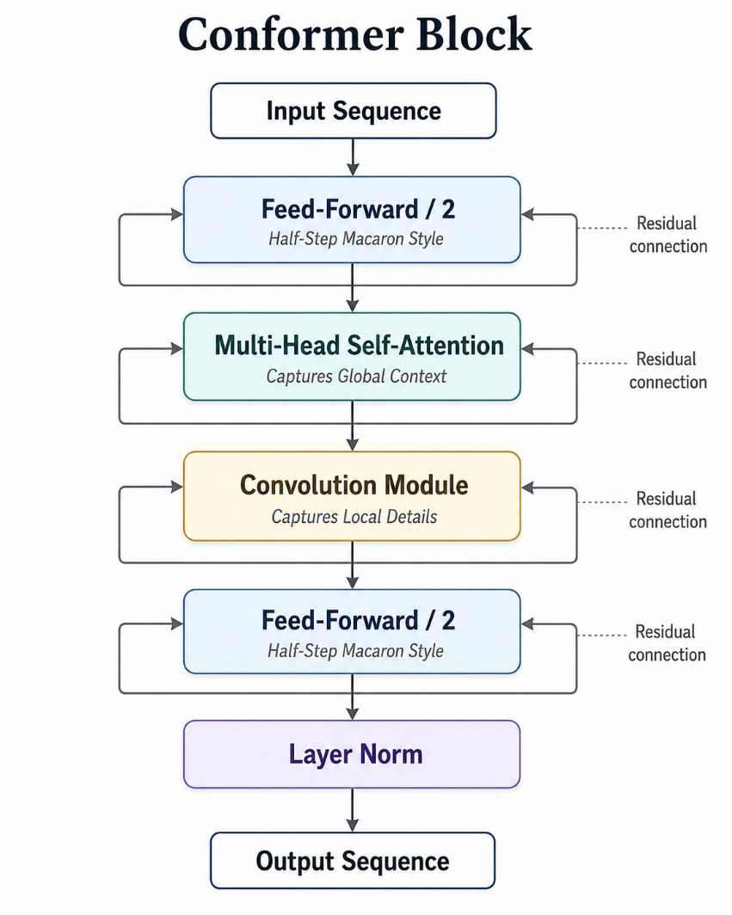
وبما أن النموذج يحتوي على أربعة بلوكات، فإن التمثيل الصوتي يمر بالبنية السابقة أربع مرات متتالية:
Conformer Block 1 → Conformer Block 2 → Conformer Block 3 → Conformer Block 4

- Feed-Forward Network:
تقوم شبكة Feed-Forward Network (FFN) بمعالجة خصائص كل إطار صوتي Frame بشكل مستقل، بهدف تحويل التمثيل الحالي إلى تمثيل أكثر قدرة على وصف الأنماط المعقدة الموجودة في الإشارة الصوتية.
فعلى سبيل المثال، إذا كان كل Frame ممثلًا بمتجه يحتوي على:
256 Feature
فإن طبقة Feed-Forward تقوم أولًا بتوسيع هذا التمثيل داخليًا إلى:
1024 Feature
ثم تقوم بمعالجة هذه الخصائص وإعادتها مرة أخرى إلى الحجم الأصلي:
256 Feature
أي أن العملية يمكن تبسيطها بالشكل التالي:
256 → 1024 → 256
يسمح هذا التوسيع المؤقت للنموذج بالعمل في فضاء أكبر من الخصائص، مما يساعده على تعلم علاقات أكثر تعقيدًا بين المعلومات الصوتية الموجودة داخل كل Frame، ثم ضغط هذه المعلومات مرة أخرى إلى الحجم المطلوب لاستكمال مراحل الـ Conformer.

- Macaron Half-Step:
يتميز تصميم Conformer باستخدام شبكة Feed-Forward مرتين داخل كل Conformer Block، مرة في بداية البلوك ومرة أخرى في نهايته.
أي أن البنية تكون بصورة مبسطة:
FFN → Self-Attention → Convolution → FFN
ولكن بدلًا من إضافة خرج كل Feed-Forward بشكل كامل إلى المسار الأساسي، يتم ضرب ناتج كل واحدة منهما بالمعامل:
0.5
لذلك يمكن التعبير عنها بالشكل:
FFN / 2
ويُعرف هذا التصميم باسم Macaron-style Feed-Forward أو Half-Step Feed-Forward.
تكمن الفكرة في توزيع تأثير الـ Feed-Forward على جزأين داخل البلوك بدلًا من الاعتماد على طبقة واحدة فقط، مما يساعد على تحقيق معالجة أكثر توازنًا للتسلسل والحفاظ على استقرار تدفق المعلومات عبر الشبكة.
وبما أن النموذج يحتوي على 4 Conformer Blocks، فإن هذا الأسلوب يُستخدم داخل كل بلوك من البلوكات الأربعة، أي أن النموذج يطبق وحدتي FFN/2 في كل بلوك، بإجمالي ثماني وحدات Feed-Forward موزعة على مراحل النموذج.

- Convolution Module:
بعد معالجة التمثيل من خلال شبكة Feed-Forward وطبقة Self-Attention، يأتي دور وحدة Convolution، وهي المسؤولة بشكل أساسي عن التقاط المعلومات المحلية Local Information داخل الإشارة الصوتية.
تُعد هذه المعلومات مهمة جدًا في معالجة الكلام؛ لأن التمييز بين أصوات متقاربة، مثل:
b
و:
t
قد يتطلب تحليل تفاصيل صوتية صغيرة تحدث خلال فترة زمنية قصيرة. لذلك لا تنظر Convolution إلى Frame واحد فقط، بل تعمل على مجموعة من الإطارات المتجاورة زمنيًا.
فعلى سبيل المثال، إذا كان النموذج يعالج:
Frame 20
فقد تستخدم وحدة Convolution معلومات من الإطارات القريبة منه، مثل:
Frames 19, 18, 17
وكذلك:
Frames 21, 22, 23
وبذلك تستطيع الوحدة تحليل التغيرات الصوتية المحلية والتقاط الخصائص القصيرة المدى المرتبطة بالفونيمات Phonemes.
يمكن تشبيه دور Convolution بأنها نافذة صغيرة تتحرك عبر التسلسل الصوتي، وتفحص كل مجموعة من الإطارات المتجاورة لاكتشاف الأنماط المحلية المهمة.
يتم تطبيق وحدة Convolution داخل كل واحد من البلوكات الأربعة، مما يسمح للنموذج بإعادة تحليل الأنماط المحلية وتحسين تمثيلها تدريجيًا عبر مراحل متتالية.

- Multi-Head Self-Attention:
بعد التقاط التفاصيل المحلية بواسطة Convolution، يأتي دور Multi-Head Self-Attention، وهي الوحدة المسؤولة عن فهم السياق العام Global Context والعلاقات بعيدة المدى داخل التسجيل الصوتي.
على سبيل المثال، إذا كان لدينا التسلسل التالي:
a → b → c → d → e → f
فقد يحتاج النموذج عند تحليل الإطار أو الجزء المقابل لـ:
f
إلى معرفة ما حدث سابقًا عند:
a
تسمح آلية Self-Attention للنموذج بربط هذه المواقع ببعضها، حتى لو كانت المسافة الزمنية بينها كبيرة. وبذلك لا يقتصر التحليل على الإطارات القريبة فقط، بل يمكن للنموذج الاستفادة من المعلومات الموجودة في أجزاء مختلفة من التسلسل.
أما كلمة Multi-Head فتعني أن النموذج يستخدم عدة رؤوس انتباه في الوقت نفسه، بحيث يمكن لكل رأس التركيز على نوع مختلف من العلاقات داخل التسلسل الصوتي. فقد يركز أحد الرؤوس على العلاقات القريبة، بينما يركز رأس آخر على العلاقات بعيدة المدى أو على أنماط صوتية مختلفة.
يتم استخدام Multi-Head Self-Attention داخل كل واحد من البلوكات الأربعة، مما يساعد النموذج على تحديث فهمه للسياق العام بعد كل مرحلة من مراحل المعالجة.
الفرق بين Attention و Convolution
يمكن تبسيط الفرق بين الوحدتين بالشكل التالي:
Convolution
→ تركز على التفاصيل المحلية والقريبة زمنيًا.
Self-Attention
→ تركز على السياق العام والعلاقات بعيدة المدى داخل التسلسل.
وبالتالي، فإن كل وحدة تعالج جانبًا مختلفًا من المعلومات الصوتية:
- Convolution تلتقط الأنماط المحلية، مثل التغيرات القصيرة والتفاصيل الدقيقة داخل الفونيم.
- Self-Attention تربط المعلومات الموجودة في مواضع مختلفة من التسجيل، وتساعد النموذج على فهم السياق الكامل.
وهذه هي إحدى أهم ميزات بنية Conformer؛ فهي تجمع بين:
Local Information + Global Information
أي أنها تستخدم Convolution لفهم التفاصيل الصوتية القريبة، وتستخدم Multi-Head Self-Attention لفهم العلاقات بعيدة المدى والسياق العام للتسلسل الصوتي.
- ومن خلال استخدام 4 Conformer Blocks متتالية، يتم تكرار عملية الجمع بين المعلومات المحلية والعالمية عدة مرات، مما يسمح للنموذج ببناء تمثيل صوتي أكثر دقة وغنى قبل الانتقال إلى الطبقات اللاحقة في النموذج.

وبنفس الطريقة والبيانات والعوامل الأخرى:
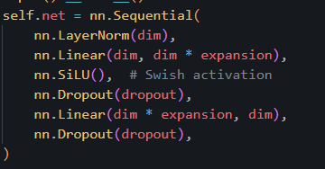
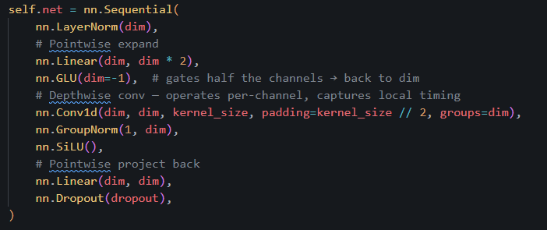
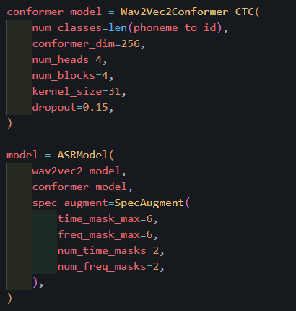
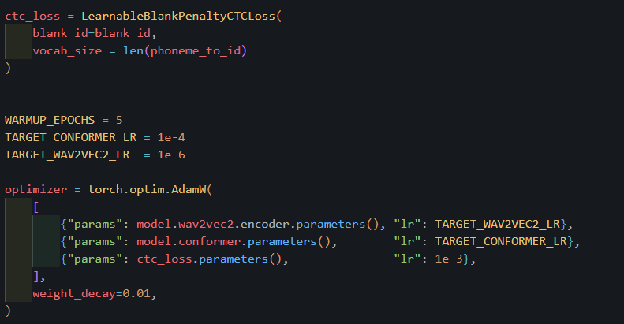

وبعد التدريب:

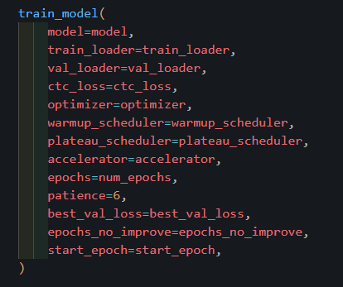

حيث انه كان عدد ال epoch = 100 كانت النتائج كالتالي:

train_acc = 59.7%, val_acc = 51.8%

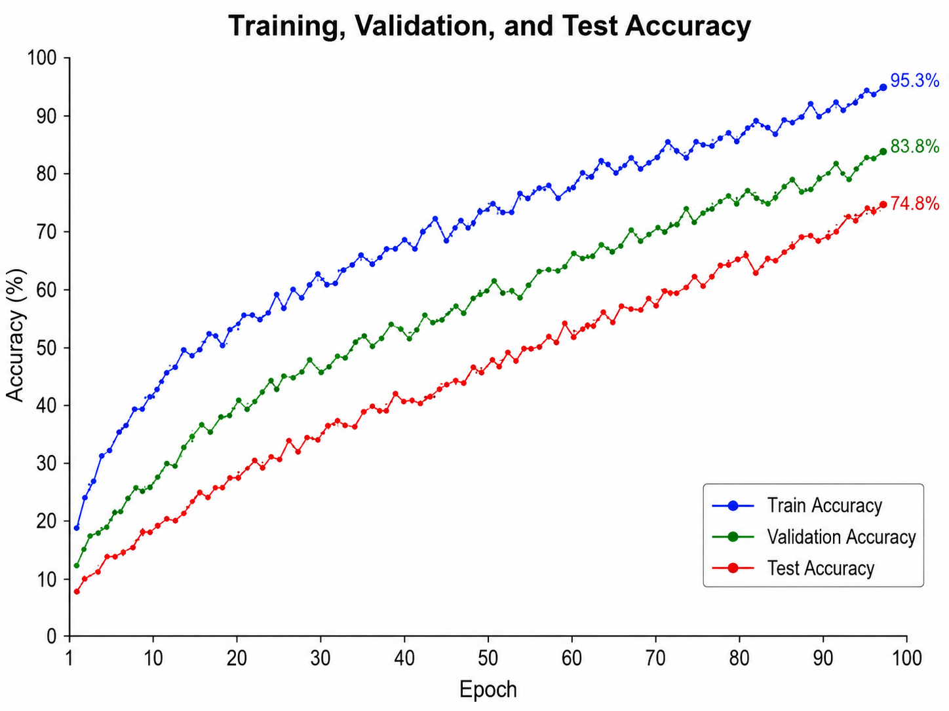

- نتائج التدريب ومشكلة التمثيل الزمني للفونيمات
بعد بناء النموذج باستخدام Conformer وتدريبه، حقق النموذج نتائج جيدة في مهمة Phoneme Recognition، حيث أصبح قادرًا على التعرّف على تسلسل الفونيمات بصورة جيدة.
لكن ظهرت مشكلة جديدة عندما حاولنا استخدام خرج النموذج لتحديد المدة الزمنية لكل فونيم.
في البداية، كان الافتراض أن طبقة CTC ستكرر الفونيم على جميع الـFrames الزمنية التي ينتمي إليها الصوت.
فمثلًا، إذا كانت الكلمة:
cat
ويستمر صوت c لعدة Frames، ثم a، ثم t، توقعنا أن يكون الخرج تقريبًا بالشكل التالي:
["c", "c", "c", "c", "c", "<blank>", "a", "a", "a", "a", "a", "<blank>", "t", "t", "t", "t"]
وبالتالي يمكن حساب مدة الفونيم c ببساطة من عدد الـFrames التي ظهر فيها، ثم تطبيق الطريقة نفسها على بقية الفونيمات.
لكن بعد فحص خرج النموذج Frame by Frame، وجدنا أن CTC لا يعمل بهذه الطريقة.
فقد يكون الخرج الفعلي أقرب إلى:
["<blank>", "<blank>", "c", "<blank>", "<blank>", "<blank>", "<blank>", "a", "<blank>", "<blank>", "<blank>", "t", "<blank>"]
وبعد تطبيق CTC Decoding وحذف رموز <blank> نحصل على:
["c", "a", "t"]
أي أن النموذج استطاع معرفة ما هي الفونيمات الموجودة وبأي ترتيب، لكنه لم يكرر كل فونيم طوال المدة الزمنية الفعلية لنطقه.
لماذا يحدث ذلك؟
السبب يعود إلى طبيعة CTC – Connectionist Temporal Classification نفسها.
لا تشترط CTC أن يتم وضع الفونيم الصحيح في كل Frame يمتد خلاله الصوت، وإنما يكون هدفها الأساسي إيجاد مسار زمني يؤدي بعد عملية CTC Collapse إلى التسلسل النصي الصحيح.
ولذلك يستطيع النموذج تمثيل الفونيم في Frame واحد أو عدد قليل من الـFrames، بينما يعطي احتمالًا مرتفعًا للرمز:
"<blank>"
في عدد كبير من الإطارات الأخرى.
فعلى سبيل المثال، يمكن أن يكون لدينا:
["<blank>", "<blank>", "c", "<blank>", "<blank>", "a", "<blank>", "<blank>", "t", "<blank>"]
ويصبح الناتج بعد CTC Decoding:
["c", "a", "t"]
كما يمكن لمسار آخر أن يكون:
["c", "c", "<blank>", "a", "a", "<blank>", "t", "t"]
ويتحول أيضًا بعد دمج التكرارات وحذف <blank> إلى:
["c", "a", "t"]
وبالتالي فإن CTC تهتم أكثر بصحة التسلسل النهائي من اهتمامها بإعطاء حدود زمنية دقيقة لكل فونيم.
يمكن النظر إلى <blank> هنا على أنه خيار مريح للنموذج في الإطارات التي لا يحتاج فيها إلى اتخاذ قرار واضح حول فونيم معين. وبدلًا من إجباره على تكرار الفونيم على عشرات الـFrames، يمكن للنموذج إنتاج احتمال مرتفع للفونيم في عدد محدود من الإطارات، واستخدام <blank> في الإطارات الأخرى، طالما أن المسار النهائي يؤدي إلى التسلسل الصحيح.
لذلك يظهر خرج CTC غالبًا على شكل Peaks أو قمم واضحة للفونيمات محاطة بعدد كبير من رموز <blank>.
مثلًا:
["<blank>", "<blank>", "<blank>", "C", "<blank>", "<blank>", "<blank>", "<blank>", "A", "<blank>", "<blank>", "<blank>", "T", "<blank>"]
حيث تمثل:
["C", "A", "T"]
قمم الاحتمال Phoneme Peaks، بينما تشكل <blank> معظم الإطارات الزمنية.
وهنا ظهرت المشكلة الأساسية في مشروعنا:
نجح النموذج في Phoneme Recognition، لكنه لم يكن مناسبًا بشكل مباشر لاستخراج Phoneme Duration.
فوجود الفونيم a في Frame واحد لا يعني أن صوت a استمر Frame واحدًا فقط، وإنما يعني أن هذا هو الموضع الذي كان فيه النموذج أكثر ثقة في إصدار هذا الفونيم.
ولذلك لم يعد من الممكن حساب مدة الفونيم ببساطة من عدد مرات تكراره في خرج CTC، وكان لا بد من البحث عن طريقة أخرى لتقدير بداية الفونيم ونهايته ومدته الزمنية بصورة أكثر دقة.

- لذلك في المرحلة التالية سنقوم بمعاقبة النموذج وجعل ال <blank> فونيم من فونيمات اللغة.

